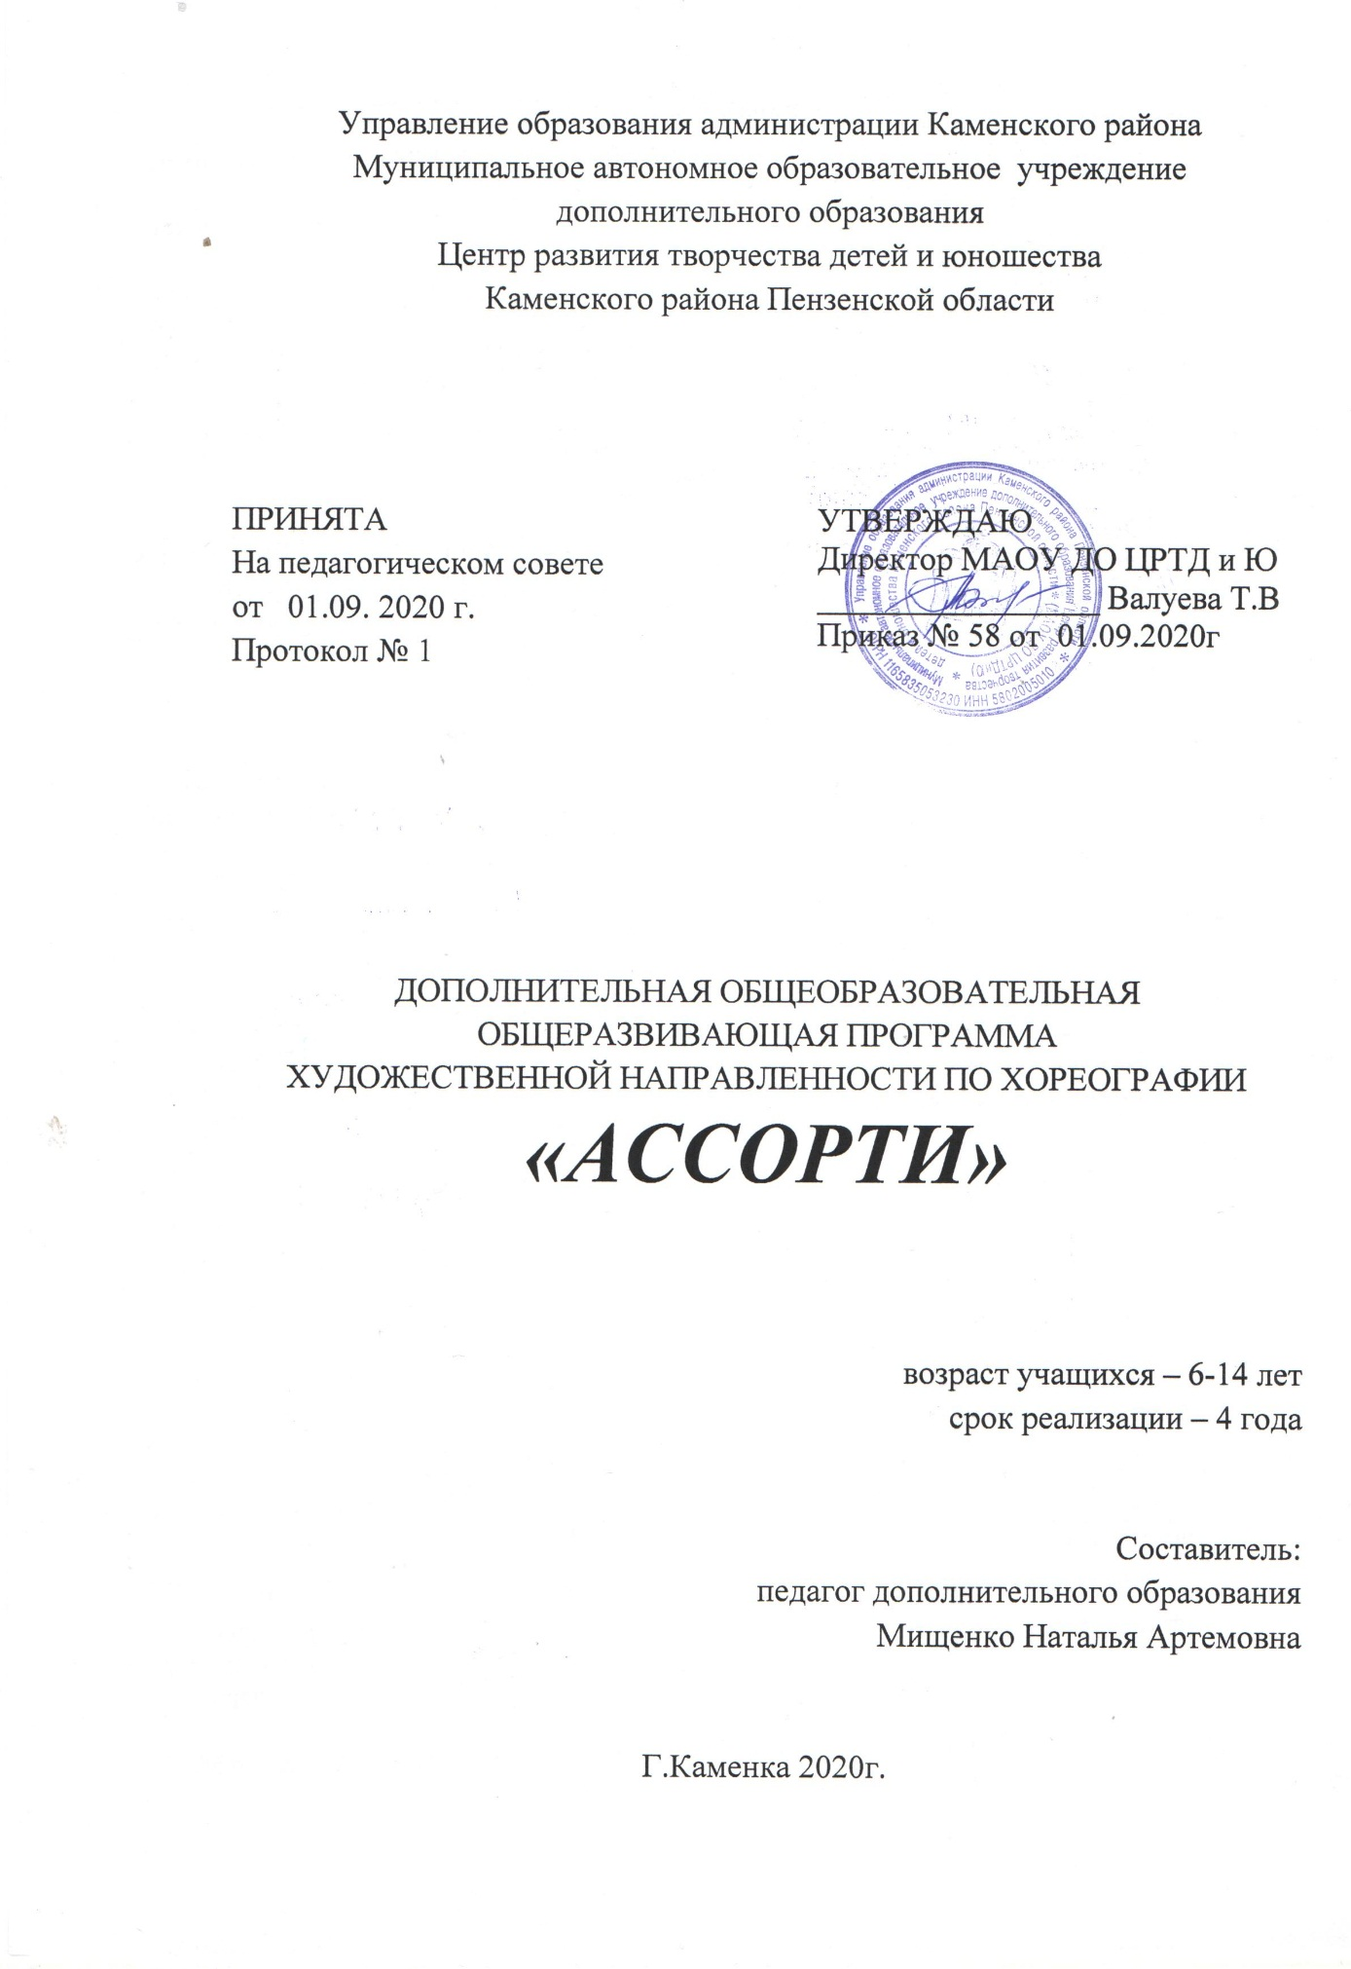

Содержание
- Пояснительная записка
- Планируемые результаты
- Учебный план
- Календарный график
- Рабочие программы
- Организационно-педагогические условия реализации программы
- Система контроля и оценивания результатов
- Список литературы.

- Пояснительная записка
Дополнительная общеобразовательная общеразвивающая программа «Ассорти» - программа художественной направленности, базового уровня освоения, модифицированная. Программа реализуется на базе Муниципального автономного образовательного учреждения дополнительного образования Центр развития творчества детей и юношества , хореографической студии «Вдохновение» и направлена на развитие творческого потенциала учащихся.
Программа составлена в соответствии с нормативно-правовыми актами:
- Федеральный закон Российской Федерации от 29 декабря 2012 г. 273-ФЗ Об образовании в Российской Федерации;
- Приказ Министерства просвещения Российской Федерации от 9 ноября 2018 г. № 196 «Об утверждении Порядка организации и осуществления образовательной деятельности по дополнительным общеобразовательным программам»;
- Постановление Главного государственного санитарного врача РФ от 04.08.2014 г. № 41 «Об утверждении СанПиН 2.4.4.3172-14 «Санитарно-эпидемиологические требования к устройству, содержанию и организации режима работы образовательных организаций дополнительного образования детей»;
- Письмо от 18.11.2015 г. № 09-32-42 «методические рекомендации по проектированию дополнительных образовательных программ»
- Устав и локальные акты МАОУ ДО ЦРТД и Ю:
- Положение о дополнительных общеразвивающих программах, реализуемых в объединениях дополнительного образования детей МАОУ ДО ЦРТД и Ю.
- Положение о промежуточной аттестации и аттестации по итогам завершения программы.
Актуальность программы.
Хореография – искусство синтетическое, в ней музыка живёт в движении, приобретает осязательную форму, а движения как бы становятся слышимыми. Во-первых, танец - это движение, которое развивает физическую силу, выносливость, ловкость, формирует фигуру. Во-вторых - искусство, развивающее художественное воображение, ассоциативную память, творческие способности.
В «век гиподинамии», когда учащиеся проводят большое количество времени сидя за партой, за компьютером или просто у телеэкрана, занятия хореографией становятся особенно актуальными. Для любого учащегося, важно умение владеть своим телом, расслабляться, сотрудничать, работать в парах, небольших коллективах-командах, выступать перед публикой, подать себя в наиболее выгодном свете. Кроме того, прослушивание мелодичной, ритмичной музыки, постановка танцев под разные виды музыки способствует формированию хорошего музыкального вкуса. А умение хорошо танцевать может пригодиться и далее в жизни.
Новизна программы заключается в объединении как практических и теоретических основ изучения хореографии, так и различных направлений хореографии, а так же занятий по актерскому мастерству, что позволяет формировать физические данные учащихся, артистизм как взаимосвязанную целостность. Она способствует подъёму хореографической культуры и отвечает запросам самых широких и различных слоёв общества и различных социальных групп.

Педагогическая целесообразность. Хореография является дополнительным резервом двигательной активности, источником их здоровья, радости, повышения работоспособности, разрядки умственного и психического напряжения, а следовательно, одним из условий их успешной подготовки к учебной и трудовой деятельности.

Цель программы: создание условий для формирования танцевальной культуры, посредством изучения современных направлений в хореографии приобщения к богатству танцевального творчества и развития способности к культурно-личностному самоопределению.
Для достижения данной цели необходимо решить следующие задачи:
Задачи:
- сформировать представление о специфике разнообразных жанров танцевального искусства;
- обучить технике выполнения классического и современного экзерсиса;
- способствовать развитию умственной и физической работоспособности; чувства ритма, умение слышать и понимать музыку;
- сформировать приемы сценической выразительности и актёрского мастерства, образное мышление и фантазию;
- сформировать танцевальную культуру подрастающего поколения; социально ориентировать учащихся, помочь их становлению в обществе;
Возраст учащихся: от 6-14 лет.
Срок реализации программы: 4 года
Форма организации занятий: групповая, индивидуальная, фронтальная.
Форма реализации образовательной программы: очно-заочная.
Особенности организации образовательной программы
Дополнительная общеобразовательная общеразвивающая программа «Ассорти» включает в себя два уровня освоения предлагаемых умений и навыков.
1 уровень – подготовительные группы – ознакомительный уровень (1 год обучения) на пути овладения умениями и навыками хореографического творчества
2 уровень – основные концертные группы – базовый уровень обучения (2-4 год обучения), совершенствование умений и навыков.
Дополнительная общеобразовательная общеразвивающая программа по хореографии рассчитана на 4 года обучения:
Общее количество часов -864.
1-й год – 216 часов в год, 6 учебных часов в неделю;
2-й год – 216 часов в год, 6 учебных часов в неделю;
3-й год – 216 часов в год, 6 учебных часов в неделю;
4-й год – 216 часов в год, 6 учебных часов в неделю.
Количество учащихся в группе от 15 до 20 человек первый год обучения и от 12 до 20 человек на последующих годах обучения.
Набор в группы – свободный. Учащиеся обязаны представить медицинскую справку с допуском к занятиям хореографией.
Режим занятий.
Занятия по курсам проводятся с полным составом объединения и индивидуально, планируя которые, педагог должен ясно представлять его задачи, связь с другими занятиями. Ни одно занятие нельзя мыслить как обособленное звено, в него всегда входит и повторение пройденного, и новый материал, и перспектива связи с дальнейшими заданиями. На одном занятии могут сочетаться изучение элементов и классического, и народного танцев, а так же исполняться задания на импровизацию.
Занятия проводятся на всех годах обучения 3 раза в неделю по 2 часа с одним 10 минутным перерывом.
Продолжительность занятия – 30 минут для учащихся возраста 6-8 лет и 45 минут – с 9 лет и дальше.
Возрастные и психофизиологические особенности
К 6-8 летнему возрасту учащиеся способны заниматься хореографией, так как сформированность структур и функций мозга близка по ряду показателей к мозгу взрослого человека и готов к усвоению доступной информации в процессе систематических занятий. Однако следует отметить от среднего показателей темпа созревания мозга и всего организма – опережение или отставание. Нужно учитывать и пол , мальчики в среднем отстают от девочек на год, полтора, хотя одногодки.
В этом возрасте дети очень гибкие и подвижные им сложно усидеть на месте, они способны испытывать наслаждение и переживание от восприятия прекрасного. Большое место в этом возрасте занимает игра – это психологическая потребность осмысление новых знаний через игры. Поэтому занятия необходимо проводить интересные на «одном дыхании».
С 8-11 лет происходят качественные и структурные изменения головного мозга (он увеличивается), происходит изменения и в протекании основных нервных процессов возбуждение и торможение. Появляется самостоятельность, (желание делать все самому дети требуют доверия от взрослых), сдержанность (умение подчинять свои желания общим требованиям), настойчивость и упрямство (желание добиться результатов, даже если не понимают цели или не имеют средств для их достижения).
Слабые стороны – быстрое истощение запаса энергии в нервных тканях, поэтому время занятий постепенно увеличивается от 25-30 минут до 60-90 минут. Костно-мышечный аппарат учащихся этого возраста отличается большой гибкостью.
Развитие мелких мышц идет медленно по этому быстрые и мелкие движения требующие точности исполнения представляют большую сложность.
Объем учебного материала должен быть рассчитан по возможностям детей, нужно уделять внимание осанке, умению ориентироваться в пространстве, развитию ритмичности, музыкальности, преобладает наглядно образное мышление, господствует чувственное познание окружающего мира – поэтому эти дети особенно чувствительны к воспитательным воздействиям эстетического характера.
В 11-14 лет происходят быстрые количественные изменения и качественные перестройки в организме. С интенсивным ростом скелета и мышц, происходит перестройка моторного аппарата, который может выражаться в нарушениях координации движений (говорят: стал таким неуклюжим). Развитие нервной и сердечнососудистой систем не всегда успевает за интенсивным ростом, что может при большой физической нагрузке приводить к обморокам и головокружению. Повышается возбудимость нервной системы под влиянием усиленного функционирования желез внутренней секреции. В этом возрасте нередко появляется раздражительность, обидчивость, вспыльчивость, резкость, появляется острая потребность в самоуважении стремлении к самостоятельности оно исходит из желания быть и считаться взрослым. Изучаются более сложные движения, комбинации, осуществляются более объемные постановочные работы.
Программа состоит из курсов
- Общая физическая подготовка.
- Классический танец.
- Народный танец.
- Современный танец.
- Восточный танец.
- Постановочная и репетиционная работа.

2. Планируемый результат
Предметные результаты:
- знать виды и стили хореографического искусства;
- владеть основами классического танца;
- самостоятельно работать над творческими заданиями, реализовывать идею и замысел;
Метапредметные:
- планировать деятельность;
- создавать танцевальные этюды и композиции;
- развитие коммуникативной культуры.
Личностные:
- владеть навыками работы в коллективе;
- принимать неординарные решения при импровизации;
- выполнять самостоятельные задания;
- сотрудничать со сверстниками.

Итогом полугодия служит выступление на концерте. По окончании каждого года обучения проводится промежуточная аттестация, для выявления результатов реализации программы и отчётный концерт коллектива.

Учебный план
дополнительной общеобразовательной общеразвивающей программы
художественной направленности «Ассорти»

№ | Наименование курса (модуля, учебного предмета) | Общая учебная нагрузка | Аудиторные занятия | Распределение по уровням годам обучения |  |  |  |  |  | Итоговая аттестация (год обучения, формы, контроль)
 |  |  |  | Ознакомительныйуровень | Базовый уровень
 |  |  |  | 1 | 2 | 3 |  | 4
 | Общая физическая подготовка | 96 | 96 | 36 | 20 |  | 20 |  | 20 | Контрольное задание, беседа
 | Классический танец | 80 | 80 | 20 | 20 |  | 20 |  | 20 | Контрольное задание, тест
 | Народный танец | 80 | 80 | 20 | 20 |  | 20 |  | 20 | Контрольное задание, тест
 | Современный танец | 80 | 80 | 20 | 20 |  | 20 |  | 20 | Контрольное задание, викторина
 | Восточный танец | 80 | 80 | 20 | 20 |  | 20 |  | 20 | Контрольное задание, наблюдение
 | Постановочная и репетиционная работа | 448 | 448 | 100 | 116 |  | 116 |  | 116 | Отчетные концерты, участие в конкурсах
Итого |  | 864 | 864 | 216 | 216 |  | 216 |  | 216

Календарный график образовательного процесса
Дополнительная общеобразовательная общеразвивающая программа
художественной направленности по хореографии «Ассорти»
(1 год обучения)
Календарный график образовательного процесса
 | Порядковые номера недель учебного года
 | 1 | 2 | 3 | 4 | 5 | 6 | 7 | 8 | 9 | 10 | 11 | 12 | 13 | 14 | 15 | 16 | 17 | 18 | 19 | 20 | 21 | 22 | 23 | 24 | 25 | 26 | 27 | 28 | 29 | 30 | 31 | 32 | 33 | 34 | 35 | 36 | 37 | 38
Общая физическая подготовка | 6К | 6К | 6 | 6 | 6 | 6
Классический танец |  |  |  |  |  |  | 6 | 6 | 6 | 2
Народный танец |  |  |  |  |  |  |  |  |  | 4 | 6 | 6 | 4
Современный танец |  |  |  |  |  |  |  |  |  |  |  |  | 2 | 6 | 6П | 6
Восточный танец |  |  |  |  |  |  |  |  |  |  |  |  |  |  |  |  | 6 | 6 | 6 | 2
Постановочная и репетиционная работа |  |  |  |  |  |  |  |  |  |  |  |  |  |  |  |  |  |  |  | 4 | 6 | 6 | 6 | 6 | 6 | 6 | 6 | 6 | 6 | 6 | 6 | 6 | 6 | 6 | 6 | 6П

Обозначения: | Комплектование | Аудиторные занятия (количество часов в неделю) | Внеаудиторные занятия | Промежуточная аттестация | Итоговая аттестация
 | К | 6 | В | П | А
Календарный график образовательного процесса
Дополнительная общеобразовательная общеразвивающая программа
художественной направленности по хореографии «Ассорти»
(2 год обучения)
Календарный график образовательного процесса
 | Порядковые номера недель учебного года
 | 1 | 2 | 3 | 4 | 5 | 6 | 7 | 8 | 9 | 10 | 11 | 12 | 13 | 14 | 15 | 16 | 17 | 18 | 19 | 20 | 21 | 22 | 23 | 24 | 25 | 26 | 27 | 28 | 29 | 30 | 31 | 32 | 33 | 34 | 35 | 36 | 37 | 38
Общая физическая подготовка | 6 | 6 | 6 | 2
Классический танец |  |  |  | 4 | 6 | 6 | 4
Народный танец |  |  |  |  |  |  | 2 | 6 | 6 | 6
Современный танец |  |  |  |  |  |  |  |  |  |  | 6 | 6 | 6 | 2
Восточный танец |  |  |  |  |  |  |  |  |  |  |  |  |  | 4 | 6 | 6 | 4П
Постановочная и репетиционная работа |  |  |  |  |  |  |  |  |  |  |  |  |  |  |  |  | 2 | 6 | 6 | 6 | 6 | 6 | 6 | 6 | 6 | 6 | 6 | 6 | 6 | 6 | 6 | 6 | 6 | 6 | 6 | 6П

Обозначения: | Комплектование | Аудиторные занятия (количество часов в неделю) | Внеаудиторные занятия | Промежуточная аттестация | Итоговая аттестация
 |  | 6 | В | П | А
Календарный график образовательного процесса
Дополнительная общеобразовательная общеразвивающая программа
художественной направленности по хореографии «Ассорти»
(3 год обучения)
Календарный график образовательного процесса
 | Порядковые номера недель учебного года
 | 1 | 2 | 3 | 4 | 5 | 6 | 7 | 8 | 9 | 10 | 11 | 12 | 13 | 14 | 15 | 16 | 17 | 18 | 19 | 20 | 21 | 22 | 23 | 24 | 25 | 26 | 27 | 28 | 29 | 30 | 31 | 32 | 33 | 34 | 35 | 36 | 37 | 38
Общая физическая подготовка | 6 | 6 | 6 | 2
Классический танец |  |  |  | 4 | 6 | 6 | 4
Народный танец |  |  |  |  |  |  | 2 | 6 | 6 | 6
Современный танец |  |  |  |  |  |  |  |  |  |  | 6 | 6 | 6 | 2
Восточный танец |  |  |  |  |  |  |  |  |  |  |  |  |  | 4 | 6 | 6 | 4П
Постановочная и репетиционная работа |  |  |  |  |  |  |  |  |  |  |  |  |  |  |  |  | 2 | 6 | 6 | 6 | 6 | 6 | 6 | 6 | 6 | 6 | 6 | 6 | 6 | 6 | 6 | 6 | 6 | 6 | 6 | 6П

Обозначения: | Комплектование | Аудиторные занятия (количество часов в неделю) | Внеаудиторные занятия | Промежуточная аттестация | Итоговая аттестация
 |  | 6 | В | П | А
Календарный график образовательного процесса
Дополнительная общеобразовательная общеразвивающая программа
художественной направленности по хореографии «Ассорти»
(4 год обучения)
Календарный график образовательного процесса
 | Порядковые номера недель учебного года
 | 1 | 2 | 3 | 4 | 5 | 6 | 7 | 8 | 9 | 10 | 11 | 12 | 13 | 14 | 15 | 16 | 17 | 18 | 19 | 20 | 21 | 22 | 23 | 24 | 25 | 26 | 27 | 28 | 29 | 30 | 31 | 32 | 33 | 34 | 35 | 36 | 37 | 38
Общая физическая подготовка | 6 | 6 | 6 | 2
Классический танец |  |  |  | 4 | 6 | 6 | 4
Народный танец |  |  |  |  |  |  | 2 | 6 | 6 | 6
Современный танец |  |  |  |  |  |  |  |  |  |  | 6 | 6 | 6 | 2
Восточный танец |  |  |  |  |  |  |  |  |  |  |  |  |  | 4 | 6 | 6 | 4П
Постановочная и репетиционная работа |  |  |  |  |  |  |  |  |  |  |  |  |  |  |  |  | 2 | 6 | 6 | 6 | 6 | 6 | 6 | 6 | 6 | 6 | 6 | 6 | 6 | 6 | 6 | 6 | 6 | 6 | 6 | 6А

Обозначения: | Комплектование | Аудиторные занятия (количество часов в неделю) | Внеаудиторные занятия | Промежуточная аттестация | Итоговая аттестация
 |  | 6 | В | П | А

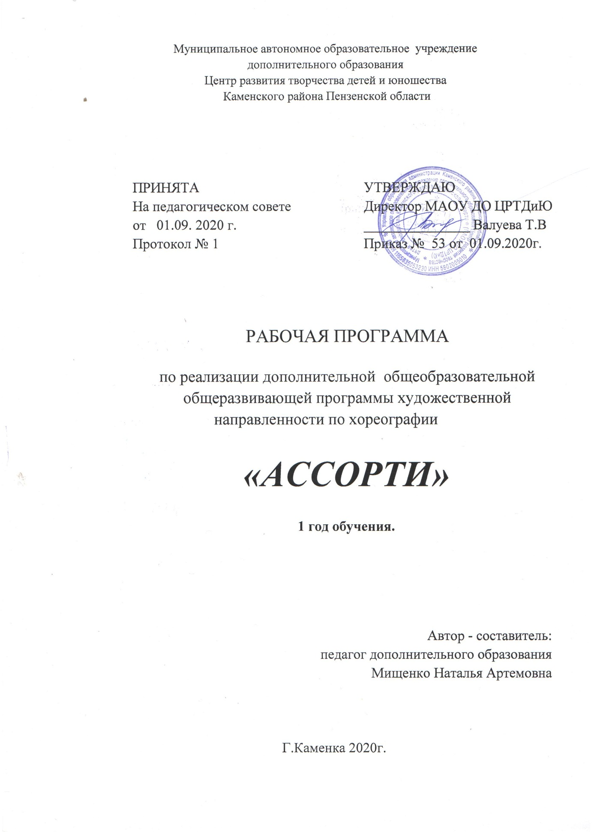

Структура программы

I. Пояснительная записка
- Характеристика учебного предмета, его место и роль в образовательном процессе;
- Срок реализации учебного предмета;
- Объем учебного времени, предусмотренный учебным планом образовательного учреждения на реализацию учебного предмета;
- Форма проведения учебных аудиторных занятий;
- Цель и задачи учебного предмета;
- Обоснование структуры программы учебного предмета;
- Методы обучения;
- Описание материально-технических условий реализации учебного предмета;
II. Планируемые результаты.
III.Учебно-тематический план.
IV. Содержание рабочей программы.
V. Методическое обеспечение учебного процесса.
VI.Система контроля и оценивания результатов.
VII. Список рекомендуемой методической литературы.

I. Пояснительная записка
Рабочая программа первого года обучения разработана в согласии с Федеральным законом «Об образовании в Российской Федерации» на базе основной программы «Ассорти».
Прием учащихся производится на добровольной основе без вступительных экзаменов и предварительного отбора. Работа начинается с вовлечения их в художественную учебную деятельность, способствующую их умственному, физическому и духовному развитию, а также дальнейшей социализации.
Программа первого года обучения направлена на овладение учащимися основ хореографического искусства; знакомство с историей возникновения танцевальных направлений; укрепление здоровья; формирование физических данных.
Программа первого года обучения предлагает приобретение знаний и умений, учитывая возрастные особенности учащихся и освоение основных тем по разделам, а также навыки общения со своим коллективом, при создании условий для творческой фантазии.
На первом году обучения большое значение уделяется выявлению творческих способностей учащихся (на занятиях используется индивидуальный подход). Система работы выстроена таким образом, что в течение года учащийся знакомится с основами партерного тренажа, классического и народного экзерсиса, эстрадным и восточным танцем. Так же готовят постановки для небольших концертных программ. Для этого предусмотрены репетиции, как групповые, так и индивидуальные.
Срок реализации программы - 1 год.
Объем учебного времени на первом году обучения составляет 216 часов.
Форма проведения учебных аудиторных занятий: групповая (от 15 до 20 человек), а так же индивидуальные по подгруппам (3-6 человек). Продолжительность занятия – 30 минут у учащихся в возрасте 6-8 лет и 45 минут в возрасте от 9 лет.
Занятия проводятся в соответствии с расписанием в группах 1-го года обучения - 3 раза в неделю в двух подгруппах по 2 часа с одним перерывом.
Цель: создание условий для формирования танцевальной культуры, посредством изучения современных направлений в хореографии .
Задачи:
1. Обучить технике выполнения классического и современного экзерсиса.
2. Способствовать развитию умственной и физической работоспособности; развить чувства ритма, умение слышать и понимать музыку.
3. Воспитать культуру личности обучающегося средствами хореографического искусства;
Методы обучения
На занятиях используются различные методы и приемы:
- словесный (устное изложение, беседа, рассказ);
- наглядный (показ мультимедийных материалов, показ педагогом);
- практический;
- объяснительно – иллюстративный (восприятие и усвоение готовой информации);
- репродуктивный (воспроизведение полученных знаний и умений, освоенных способов деятельности).
Описание материально-технических условий реализации учебного предмета.
Успешная творческая деятельность невозможна без хорошей материально-технической базы. Для учащихся оборудован хореографический зал, в котором имеются станки, музыкальное оборудование, раздевалка.
II. Планируемые результаты
В результате освоения данной образовательной программы у учащихся формируется учебно-познавательный интерес и желание приобретать новые знания и умения.
Предметные результаты:
- основы классического танца и правила исполнения упражнений;
- основных особенностей танцев народов мира;
- основ теории хореографического искусства, его направлений;
Метапредметные:
- исполнять танцы, построенные на движениях разных жанров, стилей грамотно и выразительно;
- свободно импровизировать;
Личностные:
- работать, по возможности, самостоятельно;
- вежливого и корректного общения с другими учащимися и педагогом.

III. Учебно-тематический план
1 год обучения
№  п/п | Тема | Количество часов |  |  | Форма контроля
 |  | всего | теорет. | практ.
 | Общая физическая подготовка | 36 | 6 | 30 | Контрольное задание, беседа
 | Классический танец | 20 | 4 | 16 | Контрольное задание, тест
 | Народный танец | 20 | 4 | 16 | Контрольное задание, тест
 | Современный танец | 20 | 4 | 16 | Контрольное задание, викторина
 | Восточный танец | 20 | 4 | 16 | Контрольное задание, наблюдение
 | Постановочная и репетиционная работа | 100 | 10 | 90 | Отчетные концерты, участие в конкурсах
ИТОГО: |  | 216 | 32 | 154

IV. Содержание программы.
1.Общая физическая подготовка
1.1 Вводное занятие.
Теория: Знакомство с коллективом, структурой занятия, программой. Организационные вопросы. Правила техники безопасности. Правила поведения в классе, школе, прилегающей территории.
Задачи 1-го года обучения. Происхождение танца и хореографии. Танец эпохи первобытнообщинного строя. Танец в культуре древних цивилизаций.
Партерный тренаж. Знакомство с простейшими элементами музыкальной грамоты, исполнение различных ритмических рисунков. Базовые упражнения на полу, готовящие детей к более сложным упражнениям у станка.
Практическая работа
Разучивание разминки – разогрева:
Упражнения по кругу:
- марш с вытянутыми пальцами,
- марш с подъёмом колен,
- шаг с подскоком,
- танцевальный бег,
- галоп по 4 вправо и влево,
- марш на высоких полупальцах,
- марш на каблуках с вытянутыми коленями.
Общая гимнастика:
- разминка для шеи (повороты и наклоны головы, круговые движения),
- разминка для плеч (подъёмы, опускания, круговые движения плечами вместе и поочередно),
- разминка для рук (подъёмы, опускания, круговые движения от плеча, от локтя, кистями),
- разминка для туловища (наклоны вперед, назад, в сторону, круговые движения),
- разминка для ног (подъем ноги, согнутой в колене, вперед, в сторону, назад),
- приседания маленькие и большие, резкие и медленные,
- трамплинные прыжки.
Укрепление мышц стопы, живота и спины. Выворотность, растяжка достигается следующими упражнениями:
- Работа со стопами по 4 лежа на спине, лежа на животе.
- Работа со стопами по1 лежа на спине, лежа на животе (руки кладутся ладонями за голову,или под подбородок ).
- «Лягушка» лежа на спине, лежа на животе.
- Сидя на полу, подтянуть колени к груди, вытянуть ноги и «закрепить» спину, руки в стороны.
- «Уголки» из положения сидя и из положения лежа.
- Наклоны вперед к вытянутым пальцам ног из положения сидя, из положения лежа.
- Подъем ног поочередно вперед лежа на спине.
- Подъем ног поочередно назад лежа на спине.
- Упор присев-упор лежа.
- «Кошка» стоя на коленях.
- «Медведь» стоя на коленях.
- «Волна» в положении на коленях вперед и назад.
- «Гусеница» - из положения лежа на животе подъем на руках прогнувшись.
- Притягивание пяток к «хвосту» - подготовка к «колечку».
- «Колечко».
- Подъем ног в сторону лежа на боку.
- Из положения стоя на коленях сесть справа от ног, затем слева от ног.
- Из положения лежа вытянутые в потолок ноги уложить на пол вправо, затем влево.
- Отжимание на руках.
- «Велосипед» лежа на спине вперед и назад.
- «Ножницы» лежа на спине на небольшой высоте от пола.
- «Складочка» - из положения лежа на спине достать пол пальцами ног за головой.
- «Мостик» - из положения лежа на спине.
- Шпагаты прямые и поперечные.
- Из положения сидя по-турецки подняться и опуститься без помощи рук.
- Связать ноги «узелком».
- Прыжки с поджатыми ногами.
- «Разножка» - прыжки с прямыми ногами, раскрытыми в стороны.
- Мячики по 4 и по 1.
- «Стульчик» - прыжок с поджатыми ногами по 1 позиции.
Контроль: Контрольное задание.
2. Классический танец
Теория: Классический танец и его школа. Место классического танца в искусстве хореографии. Роль урока классического танца для исполнительского мастерства танцовщика. Просмотр видео. Место классического танца в искусстве хореографии.
Роль урока классического танца для исполнительского мастерства танцовщика.
Классический тренаж. Основа тренажа, постановка рук корпуса и головы. Позиции ног (1, 2, 3, 4, 5). Позиции рук (подготовительная, 1, 2, 3, 4, 5).Начало тренировки суставно-мышечного аппарата. Выработка выворотности, эластичности и крепости голеностопного, коленного и тазобедренного суставов.
Практическая работа
Элементы классического тренажа на полу:
Исходное положение:
- правильное положение корпуса, лежа на спине, руки за голову, локти согнуты, направлены в стороны, прижаты к полу;
- правильное положение корпуса, лежа на животе, ладони под подбородком, локти согнуты, направлены в стороны, голова прямо;
- позиция ног-1, вытянутый подъем.
Работа стопами по 1 позиции из вытянутого положения в сокращенное:
- лежа на спине;
- лежа на животе.
«Плие» или «лягушка» - подтягивание колен под мышки, не отрывая ног от пола:
- лежа на спине;
- лежа на животе.
«Батман тандю» - оттягивание рабочей ноги от опорной на 45 градусов:
- лежа на спине – вперед (вверх), в сторону (по полу),
- лежа на животе – назад (вверх), в сторону (по полу).
« Пассе» - половина «лягушки»:
- лежа на спине,
- лежа на животе.
«Релеве лянт» - оттягивание рабочей ноги от опорной на 90 градусов:
- лежа на спине – вперед (вверх), в сторону (по полу),
- лежа на животе – назад (вверх), в сторону (по полу).
«Гранд батман жете» - большие броски, исполняются аналогично «Релеве лянт» приемом броска.
Элементы классического тренажа на середине зала
- Шаг с носка.
- Шаг на полупальцах.
- Бег, выбрасывая прямые ноги вперёд и назад.
- Бег, сгибая ноги.
- Наклоны корпуса в стороны, вперёд и назад.
- Низкие выпады вперёд и в стороны.
- Позиции и переводы рук. «Порт де бра», первое, второе, третье.
- «Дэми плие» и «Гранд плие» по 1.
- «Батман тандю», по 1 в сторону.
- «Батман тендю». По 5 в сторону.
- Прыжки «соте» по 6, 1, 2, 5.

Упражнения у станка:
- Позиции рук, ног;
- Постановка корпуса по 1,2,5 позициям;
- Батман тандю в сторону, вперёд и назад из 1-й позиции, лицом к станку, затем держась одной рукой за палку;
- Деми и гранд плие по 1,2,5-й позициям;
- Пассе партер;
- Деми ронд де жамб партер, положение ноги на кудепье, батман тандю пурлепье, батман тандю сутеню, батман тандю жете.
Контроль: Контрольное задание.

3. Народный танец
Теория: Народный тренаж. Танцевальный фольклор. Народный танец – исток хореографической культуры народов. Позиции ног. Позиции и положения рук.

Практическая работа

Народный тренаж лицом к станку:
- Поклон.
- Приседания по I, II, IV, V позициями с работой рук и головы.
- Носок-каблук простой и с деми плие.
- Круг ногой со скошенным подъемом.
- Маленькая каблучная сначала лицам к станку в стону, затем крестом.
- Подготовка к «веревочке».
- Развороты колен лицом к станку.
- Флик-фляк в сторону лицом к станку.
- Потартье.
- Дробь «ключ» и т.д.
- Адажио
- Большие броски в комбинации опусканием на колено.
- Лицом к станку порт де бра с растяжкой.
- У опоры – прыжки.
- «Лягушки», «голубцы» и т.д.

Элементы народного тренажа на середине зала:
- Руки в народном тренаже.
- Тройной русский шаг.
- Переменный шаг по v позиции.
- Шаг с проскальзываюшим ударом.
- Тройной притоп в повороте.
- «Ковырялочка».
- Подготовка к «веревочке».
- «Гармошка».
- «Моталочка».
- «Маятник».
- «Бегунец».
- «Голубцы».
- «Подсечка» у мальчиков.
- Присядки у мальчиков.
- «Хлопушки» у мальчиков.
- Вращения (простейшие) у девочек.
- Подготовка к дробям – поочередные удары каблуком по VI позиции.
- Поклон.

Трюки:
- Присядки.
- «Мячики» по VI, I.
- Винт по VI.
- Винтовая присядка.
- «Ползунок» по VI.
- «Качалочка» по I.
- Подсечка.
- «Петушок».
- «Крокодил».
- Разножка на полу и в воздухе.
- Прыжок «блохи».
- Колесо.
- Винт (ноги скрестно).
Теория: Русский народный танец. Связь русского народного танца с песней, обычаями, обрядами, бытом, разнообразием народных игр, хороводов, плясок. Русские праздничные костюмы, их связь с бытом, танцами и природой. Традиции, сложившиеся в исполнении русского народного танца. Изучение разминки в характере русского танца;
Практическая работа
Разучивание характерных движений русского танца:
- Положение рук.
- Положение рук в парных танцах.
- Движение рук: раскрывание рук в сторону, движение рук с платком, перевод рук из стороны в сторону, скрещивание рук на груди.
- Ходы и основные положения: простой, переменный, дробный, проходки, боковые ходы.
- Дроби: дробная дорожка, дробь с подскоком, ключ на месте с продвижением в повороте.
- Веревочка: простая, синкопированная, с переступаниями.
- Ковырялочка.
- Моталочка.
- Молоточки.
- Хлопки и хлопушки : одинарные, двойные, тройные, по бедру, по голенищу сапога, по подошве.
- Полуприсядки и полные присядки: с выбросом ноги на каблук и на воздух, с продвижением в сторону, в сочетании с хлопушками, прыжками и вращениями.
- Вращения: на припадании, на бегу, дробные выстукивания в повороте.
Контроль: Контрольное задание.

4. Эстрадный танец
Теория: Модерн – значит «современный». Современный танец и его яркие особенности. Драматургия современного танца. Выразительные средства. Практическая работа
Разминочно-силовой комплекс на все группы мышц.
Разогрев:
- Стойка, ноги врозь, стопы параллельно. Наклоны головы вперед-назад. – 8 раз.
- Повороты головы направо, налево. – 8 раз.
- Круговые движения головой. – по 2 раза вправо и влево.
- Руки вниз. Поднимание и опускание плеч. Выполнять с максимальной амплитудой. – 8 раз.
- Поочередное поднимание плеч в сочетании с приседанием: 4 движения то одним, то другим плечом во время сгибания ног, 4 - при разгибании. – 4 раза.
- Выведение одного плеча вперед, другого вверх. – 8 раз.
- 1 - поднять плечи вверх; 2 - «сбросить» плечи вперед (расслабленно опустить, спина слегка округлена); 3 - выпрямляясь, поднять плечи вверх; 4 - «отбросить» назад (опустить плечи вниз).
- Стойка ноги врозь, руки на голове. Движения грудной клеткой вправо-влево. – 16 раз. (Голова неподвижна).
- То же, но в полуприседе на двух ногах, руки в стороны. – 16 раз.
- Полуприсед в стойке ноги врозь, руки на бедрах. Движение гр. клетки вперед, назад, с одновременным сведением и разведением локтей –16 раз.
- Стойка ноги врозь, руки в стороны. Движение таза вправо-влево, гр. клетка фиксирована. – 8 раз.
- То же, что в упр. 11, но руки вперед. Движение таза вперед, назад. – 8 раз.
- «Рисовать» тазом «восьмерки». – 16 раз.
- Широкая стойка ноги врозь, руки вверх, «ладонь на ладонь». Сгибая ПН, наклон вперед, руки опустить между ног; перенося тяжесть тела на обе ноги и сохраняя полуприсед, пружинящий наклон вперед; перенося тяжесть тела на ЛН, пружинящий наклон вперед, принять и.п. – 8 раз.
- Упор стоя. Поочередное сгибание и разгибание ног. – 8-16 раз каждой ногой.
- Упор стоя ноги врозь. Подъем на полупальцы ПН, таз вправо, то же ЛН, таз влево. - 8-16 раз.
- Подъем на полупальцы обеих ног одновременно. – 8-16 раз.
Растяжка мышц и связок тела:
- Сесть на колени, лечь спиной на пол, поддерживая корпус руками, и затем вытянуть их. Вернуться обратно.
- Сесть, вытянуть ноги вперед, согнуться в «щучку», сесть в первую позу.
- Встать на колени и, прогибаясь назад, взять руками подъемы. Сильно прогнуться, слегка сгибая локти и подавая подтянутый живот вперед. Вернуться на колени и поставить руки на пол.
- Опираясь на руки, развести ноги в поперечный шпагат, сменить на продольный, снова на поперечный, на продольный в другую сторону, снова на поперечный и, опираясь на руки, «собрать» вытянутые ноги. Толчком ног и пружинной амортизацией в спине подвести ноги к рукам (плие) и встать приемом подъема из плие.
- В самой широкой второй позиции попытаться достать коленом (насколько возможно) до пола, не сгибая другой ноги (предельный контроль – «мениск») и возвратиться в позицию.
- Лечь на спину и на согнутые ноги (на вытянутые голеностопы). Подниматься и опускаться, одновременно отрывая от пола лопатки и колени.
- «Собака мордой вверх» - лечь на живот, опираясь на полупальцы и ладони. На вдох – поднять корпус туловища вверх, прогнув спину в поясничном отделе позвоночника, удержать позу – 8 счетов, на выдохе вернуться в исходное положение.
Экзерсис у станка.
- Plie (плие). Все 4 плие с полуповоротом (медленно и быстро).
- Swing-step-base (свинг-степ-бэйс). Один «крест» просто, один – с переменой на полувыворотную позицию. Сделать с другой ноги. Повернуться.
- Battement tendu jete (батман тандю жете). Один «крест» просто, один – на полупальцах вытянутой ноги (опускаясь каждый раз на пятку), один в деми плие на полупальцах (выпрямляя каждый раз колено). Повторить с другой ноги.
- Rond de jambe par terre (круг ногой по полу). Четыре движения по четвертям, два движения «восьмерки» (два маленьких круга с заносом ноги перед опорной в сторону палки и затем по кругу до положения в сторону и к опорной, сразу переходя в сторону палки и затем по кругу до положения в сторону и к опорной. При «заносе» опорная «подвинчивается» в сторону палки и сразу возвращается в прежнее положение. Повторить с другой ноги.
- Battement fondu (батман фондю).
- «Крестом» по 3 фондю в каждую сторону: один медленно, два в два раза быстрее. Повторить с другой ноги.
- Grand battement (большой батман). Комбинация простых батманов с полуповоротами.
- Лицом к станку, держась за нее обеими руками. Бросок ноги аттитюд с прогибом в спине и стремлением достать стопой до головы, этим же броском вталкиванием опорной ногой сделать ножницы 4 раза. Чередовать с батманами. (Обратить внимание на опорную ногу, которая после толчка, перед тем, как идет назад, идет чуть вперед; и нога, возвращающаяся из аттитюда или батмана, также идет на «разрыв» в ножницах).
Жест и движение. Прыжки. Ускоренные вращения.
Разучивание танцевальной комбинации в стиле джаз-танца.
Дыхание и расслабление.
Контроль: Контрольное задание.

5. Восточный танец
Теория: Восточный танец. Различные ритмы восточной музыки: простые и сложные. Важность слушания ритма при исполнении танца.
Виды ритмов: максум, балади, саиди.
Практическая работа
Основные движения.
- Движения головой и шеей (скольжение, круги).
- Движение плечами, (удары, круги).
- Движение грудью (скольжения, удары грудью – снизу вверх и сверху вниз).
- Движение руками («змейка», «медузка», «луковица», «кайро», восьмерки всей рукой (двумя), «караван», «водоворот»).
- Движение животом (удары - в разных направлениях и двойные удары)
- Движение бедрами, тазом (удары бедром – вперед и назад, скольжение, круги, скрутка)
- Движение ногами (приставной шаг в разных направлениях, движение по кругу, в диагоналях и др.).
Соединение простых элементов движений в отдельные связки. Принципы соединения простых элементов движений в отдельные связки. Соединение элементов движений в горизонтальной плоскости, вертикальной плоскости, диагональной плоскости.
Тренировка импровизации под различные виды музыки.
Контроль: Контрольное задание.

6. Постановочная и репетиционная работа
(индивидуальная работа и по подгруппам):
Теория: Коллективный танец. Упражнения на развитие ориентации в пространстве. Работа на партнера. Импровизация и актерское мастерство. Игры. Образные игры. Солисты. Роль солиста в хореографической постановке.
Практическая работа(90ч.)
Разучивание репертуара:
- Классический танец.
- Народный танец .
- Современный танец.
- Восточный танец.
Игра «Крокодил» ( пантомимические этюды на воображение «Во дворе», «Осень», «Домашние животные»).Этюды под музыку на заданную тему: «Зимняя сказка» (используя выученные движения изобразить Снеговика, Снегурочку, снежинку и.т.д.)
Игры и пластические этюды «Кто первый», «Зоопарк», «Зеркало», «Море волнуется», «Пластилин» и другие.
Первые выступления для родителей.
Отработка репертуара с солистами:
- Классический танец.
- Народный танец .
- Современный танец.
- Восточный танец.
Контроль: Контрольное задание.
V. Методическое обеспечение программы:
Методическое обеспечение является неотъемлемой составной частью учебного процесса в хореографической студии «Вдохновение» и способствует качественному усвоению учащимися программы.
Методическое обеспечение учебного процесса включает учебно-методическую литературу по каждой дисциплине, а также видеоматериал, дидактические материалы, наглядные пособия, компьютерные презентации по дисциплине и др.
VI. Система контроля и оценивания результатов
Итогом хореографической деятельности является танец, который учащиеся представляют на суд зрителям – сверстникам, педагогам, родителям, общественности.
Подведение итогов по результатам освоения материала данной программы может быть проведено в форме концерта, участия в конкурсах и фестивалях. Для определения результативности используются следующие формы контроля знаний, умений и навыков учащихся: контрольное задание, тест, беседа, викторина, наблюдение, концертные программы, результативность участия в конкурсах.
Промежуточная аттестация учащихся включает в себя проверку теоретических знаний и практических умений и навыков. Промежуточная аттестация учащихся может проводиться в следующих формах: концертной программы, участия в конкурсах. Промежуточная аттестация учащихся проводится два раза в год.
Способы определения результативности занятий:
- наблюдение;
- сравнительный анализ;
- результативность участия в конкурсах и фестивалях;
- самооценка;
Критерии уровня освоения программы:
- мотивация к занятиям;
- техника исполнения хореографических композиций;
- готовность и способность к творческой деятельности;
- творческие достижения;
- уровень ситуативной тревожности при освоении предмета;
- способность к успешной социализации.
Шкала оценки уровня теоретической и практической подготовки:
- высокий уровень – учащийся овладел на 100-80% знаниями, умениями и навыками, предусмотренными программой за конкретный период;
- средний уровень – у учащегося объём усвоенных знаний, умений и навыков составляет 70-50%;
- низкий уровень – учащийся овладел менее чем 50%, предусмотренных знаний, умений и навыков.
Объект контроля: знания, умения, навыки.

VII. Список литературы для учащихся
- Базарова Н., Мей В. Азбука классического танца.- Л.: Искусство, 1983.
- Ваганова А. Основы классического танца.- Л.: Искусство, 1960.
- Голейзовский К. Образы русской народной хореографии.- М.: Искусство, 1964.
- Ткаченко Т. Народные танцы.- М.: Искусство, 1975.
Список литературы для педагога
- Давыдов В. Проблемы развивающего обучения.- М., 2004.
- Захаров В. Радуга русского танца.- М.: Сов. Россия, 1986.
- Климов А. Основы русского народного танца.- М.: Искусство, 1981.
- Конен В. Рождение джаза.- М., 1984.
- Костровицкая В. 100 уроков классического танца.- Л.: Искусство, 1981.
- Кристи Г. Основы актёрского мастерства.- М.: Советская Россия, 1970.
- Михайлова М. Развитие музыкальных способностей детей.- Ярославль, 1997.
- Пасютинская В. Волшебный мир танца.- М.: Просвещение, 1985.
- Прибылов Г. Методические рекомендации и программа по классическому танцу для самодеятельных коллективов.- М., 1984.
- Смирнов И. Искусство балетмейстера.- М.: Просвещение, 1986.
- Устинова Т. Избранные русские народные танцы.- М.: Искусство, 1996.
16. Ярмолович Л. Принципы музыкального оформления урока классического танца.- М.: Искусство, 1968.

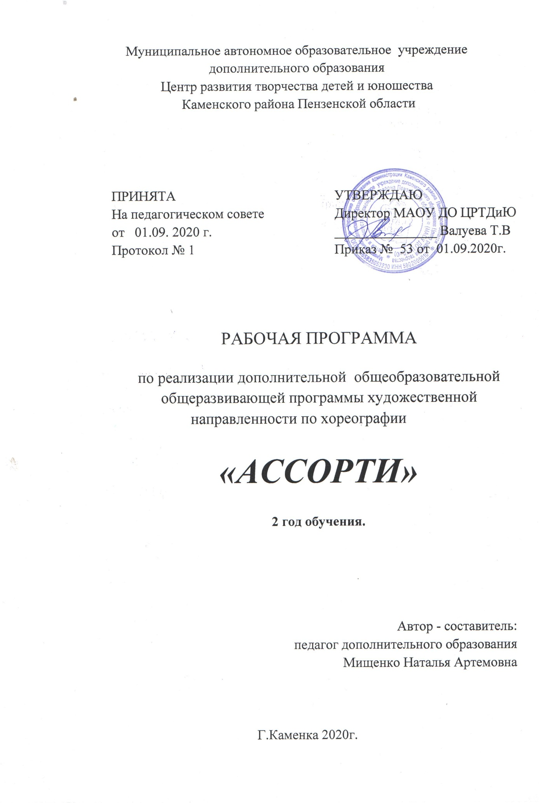

Структура программы

I. Пояснительная записка
- Характеристика учебного предмета, его место и роль в образовательном процессе;
- Срок реализации учебного предмета;
- Объем учебного времени, предусмотренный учебным планом образовательного учреждения на реализацию учебного предмета;
- Форма проведения учебных аудиторных занятий;
- Цель и задачи учебного предмета;
- Обоснование структуры программы учебного предмета;
- Методы обучения;
- Описание материально-технических условий реализации учебного предмета;
II. Планируемые результаты.
III.Учебно-тематический план.
IV. Содержание рабочей программы.
V. Методическое обеспечение учебного процесса.
VI.Система контроля и оценивания результатов.
VII. Список рекомендуемой методической литературы.

I. Пояснительная записка
Рабочая программа второго года обучения разработана в согласии с Федеральным законом «Об образовании в Российской Федерации» на базе основной программы «Ассорти».
Работа основывается на вовлечении учащихся в художественную учебную деятельность, способствующую их умственному, физическому и духовному развитию, а также дальнейшей социализации.
Программа второго года обучения разработана для учащихся и направлена на закрепление основ хореографического искусства; изучении истории возникновения танцевальных направлений; укрепление здоровья; формирование физических данных.
Программа второго года обучения предлагает закрепление знаний и умений, учитывая возрастные особенности учащихся и освоение основных тем по разделам, а также навыки общения со своим коллективом, при создании условий для творческой фантазии.
На втором году обучения большое значение уделяется развитию творческих способностей учащихся (на занятиях используется индивидуальный подход). Система работы выстроена таким образом, что в течение года учащийся отрабатывают элементы партерного тренажа, классического и народного экзерсиса, изучают эстрадные и восточные танцы. Так же готовят постановки для концертных программ. Для этого предусмотрены репетиции, как групповые, так и индивидуальные.
Срок реализации программы - 1 год.
Объем учебного времени на втором году обучения составляет 216 часов.
Форма проведения учебных аудиторных занятий: групповая (от 12 до 20 человек), рекомендуемая продолжительность занятия – 30 мин, в зависимости от возраста учащихся, а так же индивидуальные по подгруппам (3-6 человек).
Занятия проводятся в соответствии с расписанием в группах 2-го года обучения - 3 раза в неделю по 2 часа с одним перерывом.
Цель: создание условий для формирования танцевальной культуры, посредством изучения современных направлений в хореографии .
Задачи:
1. Обучить технике выполнения классического и современного экзерсиса.
2. Способствовать развитию умственной и физической работоспособности; развить чувства ритма, умение слышать и понимать музыку.
3.Воспитать культуру личности обучающегося средствами хореографического искусства;
Методы обучения.
На занятиях используются различные методы и приемы:
- словесный (устное изложение, беседа, рассказ);
- наглядный (показ мультимедийных материалов, показ педагогом);
- практический;
- объяснительно – иллюстративный (восприятие и усвоение готовой информации);
- репродуктивный (воспроизведение полученных знаний и умений, освоенных способов деятельности).
Описание материально-технических условий реализации учебного предмета.
Успешная творческая деятельность невозможна без хорошей материально-технической базы. Для учащихся оборудован хореографический зал, в котором имеются станки, музыкальное оборудование, раздевалка.
II. Планируемые результаты
В результате освоения данной образовательной программы у учащихся формируется учебно-познавательный интерес и желание приобретать новые знания и умения.
Предметные результаты:
- основы классического танца и правила исполнения упражнений;
- особенности танцев народов мира;
- основ теории хореографического искусства, его направлений;
Метапредметные:
- исполнять танцы, построенные на движениях разных жанров, стилей грамотно и выразительно;
- свободно импровизировать;
Личностные:
- работать, по возможности, самостоятельно;
- вежливого и корректного общения с другими учащимися и педагогом.

III. Учебно-тематический план
2 год обучения

№ п/п | Тема | Количество часов |  |  | Форма контроля
 |  | всего | теор. | практ.
1. | Общая физическая подготовка | 20 | 3 | 17 | Контрольное задание, беседа
2. | Классический танец | 20 | 3 | 17 | Контрольное задание, тест
3. | Народный танец | 20 | 3 | 17 | Контрольное задание, тест
4. | Современный танец | 20 | 3 | 17 | Контрольное задание, викторина
5. | Восточный танец | 20 | 3 | 17 | Контрольное задание, наблюдение
6. | Постановочная и репетиционная работа | 116 | 10 | 106 | Отчетные концерты, участие в конкурсах
ИТОГО: |  | 216 | 25 | 191

IV. Содержание программы.
1.Общая физическая подготовка
Теория: Вводное занятие. Задачи 2-го года обучения. Правила поведения в коллективе. Техника безопасности. Костюм для занятий и личная гигиена. Танцевальные жанры. Партерный тренаж.
Практическая работа
Разогрев.
Упражнения по кругу.

Общая гимнастика.

Укрепление мышц.

Разучивание новых развивающих упражнений.

Контроль: контрольное задание.

2. Классический танец

Теория: Классический танец .Упражнения у станка.

Практическая работа
Повторение и закрепление упражнений 1-го года обучения.
Простейшие комбинации упражнений, ускоренный темп исполнения.
Упражнения у станка:
- Батман фраппе.
- Батман фондю, релевелян на 45.
- Батман тандю жете пике.
- Тан релеве партер.
- Батман дубль фраппе.
- Релеве на полупальцы.
- Пти батман.
- Перегибы корпуса.
- Гранд батман жете.

3.2 Упражнения на середине зала.
- 3-е пордебра.
- Позы круазе, эфассе, экарте.
- Батман тандю.
- Плие.
- Батман тандю жете.
- Ронд де жамб партер.
- Батман фраппе.
- Батман фондю, релевелян на 45.
- Прыжки соте, шанжман де пье.

3.3 Закрепление упражнений.
Повторение и закрепление выученного, работа над техникой исполнения.
Контроль: Контрольное задание.

3. Народный танец
3.1 Народный тренаж.
Теория: Народный танец. Народный тренаж. Подготовка к более четкому исполнению народных движений. Точные позиции положения и движения рук в танцах народов мира. Особенности стиля исполнения. Источники народных тем, сюжетов, движений, их связь с образом жизни народов.
Практическая работа

Народный тренаж лицом к станку:
- Поклон.
- Приседания по I, II, IV, V позициями с работой рук и головы.
- Носок-каблук простой и с деми плие.
- Круг ногой со скошенным подъемом.
- Маленькая каблучная сначала лицам к станку в стону, затем крестом.
- Подготовка к «веревочке».
- Развороты колен лицом к станку.
- Флик-фляк в сторону лицом к станку.
- Потартье.
- Дробь «ключ» и т.д.
- Адажио
- Большие броски в комбинации опусканием на колено.
- Лицом к станку порт де бра с растяжкой.
- У опоры – прыжки.
- «Лягушки», «голубцы» и т.д.

Элементы народного тренажа на середине зала:
- Положение рук, положение ног.
- Положение рук в групповых танцах в фигурах: звездочка, круг, карусель, цепочка.
- Поклоны - на месте, с движением вперед и назад.
- Тройной русский шаг.
- Переменный шаг по v позиции.
- Шаг с проскальзываюшим ударом.
- Тройной притоп в повороте.
- Скольжение стопой по полу.
- Переступание на полупальцах.
- Припадание - на месте, с продвижением в сторону, с поворотом на 1/4.
- «Молоточки» - удар полупальцами в пол, от колена в прямом положении, с подскоком на другой ноге; на месте.
- Опускание на колени - на одно, на оба с одновременным поворотом.
- Шаг с подскоком; подскоки на двух ногах.
- Проскальзывание на обеих ногах.
- Небольшие подскоки с вынесением ноги вперед.
- Боковые шаги с вынесением свободной ноги вперед.
- Работа стоп в танце.
- «Ковырялочка».
- «Веревочка»
- «Гармошка».
- «Моталочка».
- «Маятник».
- «Бегунец».
- «Голубцы».
- «Подсечка» у мальчиков.
- Присядки у мальчиков.
- «Хлопушки» у мальчиков.
- Вращения (простейшие) у девочек.
- Дроби – поочередные удары каблуком по VI позиции.
- Поклон.

Трюки:
- Присядки.
- «Мячики» по VI, I.
- Винт по VI.
- Винтовая присядка.
- «Ползунок» по VI.
- «Качалочка» по I.
- Подсечка.
- «Петушок».
- «Крокодил».
- Разножка на полу и в воздухе.
- Прыжок «блохи».
- Колесо.
- Винт (ноги скрестно).

Контроль: Контрольное задание.
Теория: Украинские танцы и игры. Тема труда в украинском танце. Исполнение женских и мужских танцев. Элементы украинского танца.
Практическая работа
Элементы украинского танца:
- Позиции и положения ног и рук.
- Положения рук в парном массовом танце.
- Подготовка к началу движения.
- Простые поклоны на месте без рук и с руками.
- Притоп
- «Верёвочка».
- «Дорожка проста» (припадания).
- «Дорожка плетена» (припадание в перемещённом положении).
- «Выхилясник» (ковырялочка).
- «Бегунец».
- «Голубец» на месте и с продвижением.
Разучив основные движения, комбинируем их и составляем танцевальный этюд, либо готовый сценический номер.
Контроль: Контрольное задание.

4. Эстрадный танец
Теория: Эстрадный танец. Современные стили и направления в хореографии. Афро-хаус – танец, в котором сочетаются традиционные африканские ритмы с электронной музыкой.
Практическая работа
Разминочно-силовой комплекс на все группы мышц.
Разогрев:
- Стойка, ноги врозь, стопы параллельно. Наклоны головы вперед-назад. – 8 раз.
- Повороты головы направо, налево. – 8 раз.
- Круговые движения головой. – по 2 раза вправо и влево.
- Руки вниз. Поднимание и опускание плеч. Выполнять с максимальной амплитудой. – 8 раз.
- Поочередное поднимание плеч в сочетании с приседанием: 4 движения то одним, то другим плечом во время сгибания ног, 4 - при разгибании. – 4 раза.
- Выведение одного плеча вперед, другого вверх. – 8 раз.
- 1 - поднять плечи вверх; 2 - «сбросить» плечи вперед (расслабленно опустить, спина слегка округлена); 3 - выпрямляясь, поднять плечи вверх; 4 - «отбросить» назад (опустить плечи вниз).
- Стойка ноги врозь, руки на голове. Движения грудной клеткой вправо-влево. – 16 раз. (Голова неподвижна).
- То же, но в полуприседе на двух ногах, руки в стороны. – 16 раз.
- Полуприсед в стойке ноги врозь, руки на бедрах. Движение гр. клетки вперед, назад, с одновременным сведением и разведением локтей –16 раз.
- Стойка ноги врозь, руки в стороны. Движение таза вправо-влево, гр. клетка фиксирована. – 8 раз.
- То же, что в упр. 11, но руки вперед. Движение таза вперед, назад. – 8 раз.
- «Рисовать» тазом «восьмерки». – 16 раз.
- Широкая стойка ноги врозь, руки вверх, «ладонь на ладонь». Сгибая ПН, наклон вперед, руки опустить между ног; перенося тяжесть тела на обе ноги и сохраняя полуприсед, пружинящий наклон вперед; перенося тяжесть тела на ЛН, пружинящий наклон вперед, принять и.п. – 8 раз.
- Упор стоя. Поочередное сгибание и разгибание ног. – 8-16 раз каждой ногой.
- Упор стоя ноги врозь. Подъем на полупальцы ПН, таз вправо, то же ЛН, таз влево. - 8-16 раз.
- Подъем на полупальцы обеих ног одновременно. – 8-16 раз.
Растяжка мышц и связок тела:
- Сесть на колени, лечь спиной на пол, поддерживая корпус руками, и затем вытянуть их. Вернуться обратно.
- Сесть, вытянуть ноги вперед, согнуться в «щучку», сесть в первую позу.
- Встать на колени и, прогибаясь назад, взять руками подъемы. Сильно прогнуться, слегка сгибая локти и подавая подтянутый живот вперед. Вернуться на колени и поставить руки на пол.
- Опираясь на руки, развести ноги в поперечный шпагат, сменить на продольный, снова на поперечный, на продольный в другую сторону, снова на поперечный и, опираясь на руки, «собрать» вытянутые ноги. Толчком ног и пружинной амортизацией в спине подвести ноги к рукам (плие) и встать приемом подъема из плие.
- В самой широкой второй позиции попытаться достать коленом (насколько возможно) до пола, не сгибая другой ноги (предельный контроль – «мениск») и возвратиться в позицию.
- Лечь на спину и на согнутые ноги (на вытянутые голеностопы). Подниматься и опускаться, одновременно отрывая от пола лопатки и колени.
- «Собака мордой вверх» - лечь на живот, опираясь на полупальцы и ладони. На вдох – поднять корпус туловища вверх, прогнув спину в поясничном отделе позвоночника, удержать позу – 8 счетов, на выдохе вернуться в исходное положение.
Экзерсис у станка.
- Plie (плие). Все 4 плие с полуповоротом (медленно и быстро).
- Swing-step-base (свинг-степ-бэйс). Один «крест» просто, один – с переменой на полувыворотную позицию. Сделать с другой ноги. Повернуться.
- Battement tendu jete (батман тандю жете). Один «крест» просто, один – на полупальцах вытянутой ноги (опускаясь каждый раз на пятку), один в деми плие на полупальцах (выпрямляя каждый раз колено). Повторить с другой ноги.
- Rond de jambe par terre (круг ногой по полу). Четыре движения по четвертям, два движения «восьмерки» (два маленьких круга с заносом ноги перед опорной в сторону палки и затем по кругу до положения в сторону и к опорной, сразу переходя в сторону палки и затем по кругу до положения в сторону и к опорной. При «заносе» опорная «подвинчивается» в сторону палки и сразу возвращается в прежнее положение. Повторить с другой ноги.
- Battement fondu (батман фондю).
- «Крестом» по 3 фондю в каждую сторону: один медленно, два в два раза быстрее. Повторить с другой ноги.
- Grand battement (большой батман). Комбинация простых батманов с полуповоротами.
- Лицом к станку, держась за нее обеими руками. Бросок ноги аттитюд с прогибом в спине и стремлением достать стопой до головы, этим же броском вталкиванием опорной ногой сделать ножницы 4 раза. Чередовать с батманами. (Обратить внимание на опорную ногу, которая после толчка, перед тем, как идет назад, идет чуть вперед; и нога, возвращающаяся из аттитюда или батмана, также идет на «разрыв» в ножницах).
Жест и движение. Прыжки. Ускоренные вращения.
Разучивание танцевальной комбинации в стиле афрохаус.
Дыхание и расслабление.
Контроль: Контрольное задание.
5. Восточный танец
Теория: Восточный танец. Ритмы восточной музыки. Сложные элементы восточного танца. Прослушивание и простукивание ритмов восточной музыки: максум, балади, саиди, чифтетели, масмуди.
Практическая работа Повторение основных элементов и разучивание сложных:
- Движения головой и шеей (скольжение, круги, восьмерки).
- Движение плечами (удары, круги, восьмерки, арки).
- Движение грудью (скольжения, «верблюд», круги, восьмерки, полукруги, удары грудью – снизу вверх и сверху вниз).
- Движение руками («змейка», «медузка», «луковица», «угру», «харен», «кайро», «джими», «дунья», «руки алладина», «алонже», восьмерки запястьем, восьмерки от локтя, восьмерки всей рукой (двумя), «нрасное море», «караван», «окошко», «водоворот»).
- Движения животом (удары - в разных направлениях и двойные удары, «подтяжки», «волна»-снизу вверх и сверху вниз, «пупочные сбросы», втягивание левой и правой половинки живота, «точка»).
- Движения бедрами, тазом (удары бедром – вперед и назад, скольжение, круги, полукруги, скрутка, восьмерки в плоскости пола и стены-«черпалочки», «арки» - одинарные, двойные, тройные; «нижний верблюд», круг одним бедром, «восьмерки» - одним бедром, вертикальные удары, удары по «треугольнику, «хаггала», «скошенная» восьмерка, удары бедром со сменой уровня, удары бедром с проходкой, «зигзаг» со скруткой, «качалки»).
- ногами.
- «Тряски».
Соединение элементов движений в отдельные связки. Принципы соединения сложных элементов движений в отдельные связки. Соединение элементов движений в горизонтальной плоскости, вертикальной плоскости, диагональной плоскости.
Тренировка импровизации под различные виды музыки.
Контроль: Контрольное задание.

6. Постановочная и репетиционная работа (100ч.) (индивидуальная работа и по подгруппам)
Теория:Танец в паре. Коллективный танец. Основные отличия, принципы зеркального отображения движений.
Рисунок танца. Навыки свободного перемещения в пространстве. Простые рисунки танца. Навык держать равнение в рисунке, соблюдение интервал. Импровизация и актерское мастерство.
Образные игры.
Использование аксессуаров.

Разучивание танцевальных композиций.

Практическая работа(66ч.)
Танец в паре синхронно, танец в паре зеркально под счет, под музыку, с преподавателем, без преподавателя. Тренировка танца двумя, тремя, четырьмя парами. Работа на партнера. Повторение упражнений на развитие ориентации в пространстве в коллективном танце.
Движение по линии танца.
Рисунок танца "Круг"
- замкнутый круг;
- раскрытый круг (полукруг);
- круг в круге;
- сплетенный круг (корзиночка);
- лицом в круг, лицом из круга;
- круг парами.
Научить перестраиваться из одного вида в другой.
Рисунок танца «Колонна», «Линия»:
- перестроения из круга в колонну, в линию, (на задний план, передний план);
- перестроения из нескольких кругов (самостоятельно, выбрав ведущих).
Понятие «Диагональ»:
- перестроение из круга в диагональ;
- перестроение из маленьких кружков в диагональ (самостоятельно
указав ведущих).
Рисунок танца «Спираль».
- Игра «Клубок ниток».
Рисунок танца «Змейка»:
- горизонтальная;
- вертикальная.
Импровизация и актерское мастерство.
Разучивание игры «Вышибала», развивающей умение импровизировать и работать в группе дружно и сплочённо.
- Продолжаем играть в игру «Крокодил», развивающую воображение ребят.
- Пантомимические этюды на заданные темы, с использованием выученных движений под музыку: «Ну, погоди!», «Кошка и мышка», «Весенние цветы» и другие.
Образные игры.
Игры и пластические этюды «Кто первый», «Зоопарк», «Зеркало», «Море волнуется», «Пластилин» и другие.
Использование аксессуаров.
Использование аксессуаров в танцах – платочки, платки, трость.
Разучивание танцевальных композиций.
Разучивание танцевальных композиций.

Сценическая практика.
Выступления на различных сценических площадках города, применение умений и навыков, полученных в коллективе, на практике.
Контроль: отчетные концерты, участие в конкурсах.
V. Методическое обеспечение программы:
Методическое обеспечение является неотъемлемой составной частью учебного процесса в хореографической студии «Вдохновение» и способствует качественному усвоению учащимися программы.
Методическое обеспечение учебного процесса включает учебно-методическую литературу по каждой дисциплине, а также видеоматериал, дидактические материалы, наглядные пособия, компьютерные презентации по дисциплине.
VI. Система контроля и оценивания результатов
Итогом хореографической деятельности является танец, который учащиеся представляют на суд зрителям – сверстникам, учителям, родителям, общественности.
Подведение итогов по результатам освоения материала данной программы может быть проведено в форме концерта, участия в конкурсах и фестивалях. Для определения результативности используются следующие формы контроля знаний, умений и навыков учащихся: контрольное задание, тест, беседа, викторина, наблюдение, концертные программы, результативность участия в конкурсах.
Промежуточная аттестация учащихся включает в себя проверку теоретических знаний и практических умений и навыков. Промежуточная аттестация учащихся может проводиться в следующих формах: концертной программы, участия в конкурсах. Промежуточная аттестация учащихся проводится два раза в год.
Способы определения результативности занятий:
- наблюдение;
- сравнительный анализ;
- результативность участия в конкурсах и фестивалях;
- самооценка;
Критерии уровня освоения программы:
- мотивация к занятиям;
- техника исполнения хореографических композиций;
- готовность и способность к творческой деятельности;
- творческие достижения;
- уровень ситуативной тревожности при освоении предмета;
- способность к успешной социализации.
Шкала оценки уровня теоретической и практической подготовки:
- высокий уровень – учащийся овладел на 100-80% знаниями, умениями и навыками, предусмотренными программой за конкретный период;
- средний уровень – у учащегося объём усвоенных знаний, умений и навыков составляет 70-50%;
- низкий уровень – учащийся овладел менее чем 50%, предусмотренных знаний, умений и навыков.
Объект контроля: знания, умения, навыки.

VII. Список литературы для учащихся
- Базарова Н., Мей В. Азбука классического танца.- Л.: Искусство, 1983.
- Ваганова А. Основы классического танца.- Л.: Искусство, 1960.
- Голейзовский К. Образы русской народной хореографии.- М.: Искусство, 1964.
- Ткаченко Т. Народные танцы.- М.: Искусство, 1975.

Список литературы для педагога
- Давыдов В. Проблемы развивающего обучения.- М., 2004.
- Захаров В. Радуга русского танца.- М.: Сов. Россия, 1986.
- Климов А. Основы русского народного танца.- М.: Искусство, 1981.
- Конен В. Рождение джаза.- М., 1984.
- Костровицкая В. 100 уроков классического танца.- Л.: Искусство, 1981.
- Кристи Г. Основы актёрского мастерства.- М.: Советская Россия, 1970.
- Михайлова М. Развитие музыкальных способностей детей.- Ярославль, 1997.
- Пасютинская В. Волшебный мир танца.- М.: Просвещение, 1985.
- Прибылов Г. Методические рекомендации и программа по классическому танцу для самодеятельных коллективов.- М., 1984.
- Смирнов И. Искусство балетмейстера.- М.: Просвещение, 1986.
- Устинова Т. Избранные русские народные танцы.- М.: Искусство, 1996.
16. Ярмолович Л. Принципы музыкального оформления урока классического танца.- М.: Искусство, 1968.

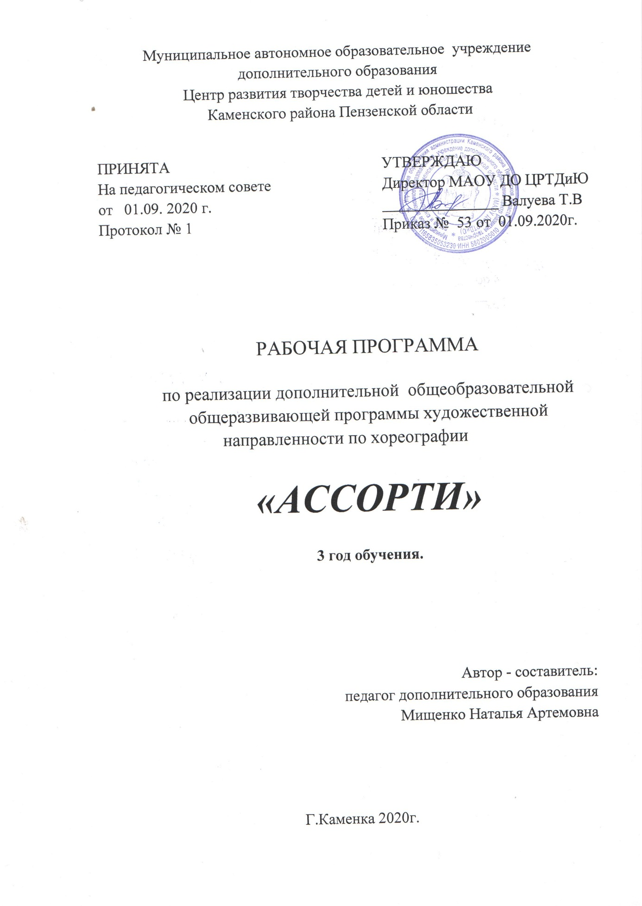

Структура программы

I. Пояснительная записка
- Характеристика учебного предмета, его место и роль в образовательном процессе;
- Срок реализации учебного предмета;
- Объем учебного времени, предусмотренный учебным планом образовательного учреждения на реализацию учебного предмета;
- Форма проведения учебных аудиторных занятий;
- Цель и задачи учебного предмета;
- Обоснование структуры программы учебного предмета;
- Методы обучения;
- Описание материально-технических условий реализации учебного предмета;
II. Планируемые результаты.
III.Учебно-тематический план.
IV. Содержание рабочей программы.
V. Методическое обеспечение учебного процесса.
VI.Система контроля и оценивания результатов.
VII. Список рекомендуемой методической литературы.

I. Пояснительная записка
Рабочая программа третьего года обучения разработана в согласии с Федеральным законом «Об образовании в Российской Федерации» на базе основной программы «Ассорти».
Работа основывается на вовлечении учащихся в художественную учебную деятельность, способствующую их умственному, физическому и духовному развитию, а также дальнейшей социализации.
Программа третьего года обучения направлена на закрепление учащимися основ хореографического искусства; изучении истории возникновения танцевальных направлений; укрепление здоровья; формирование физических данных. Предполагает закрепление знаний и умений, учитывая возрастные особенности учащихся и освоение основных тем по разделам, а также навыки общения со своим коллективом, при создании условий для творческой фантазии.
На третьем году обучения большое внимание уделяется развитию творческих способностей учащихся (на занятиях используется индивидуальный подход). Система работы выстроена таким образом, что в течение года учащийся отрабатывают элементы партерного тренажа, классического и народного экзерсиса, изучают эстрадные и восточные танцы. Так же готовят постановки для концертных программ. Для этого предусмотрены репетиции, как групповые, так и индивидуальные.
Срок реализации программы - 1 год.
Объем учебного времени на третьем году обучения составляет 216 часов.
Форма проведения учебных аудиторных занятий: групповая (от12 до 20 человек), рекомендуемая продолжительность занятия – 30-45 мин, в зависимости от возраста учащихся, а так же индивидуальные по подгруппам (3-6 человек).
Занятия проводятся в соответствии с расписанием в группах 3-го года обучения - 3 раза в неделю по 2 часа с одним перерывом.
Цель: создание условий для формирования танцевальной культуры, посредством изучения современных направлений в хореографии .
Задачи:
1. Обучить технике выполнения классического и современного экзерсиса.
2. Способствовать развитию умственной и физической работоспособности; развить чувства ритма, умение слышать и понимать музыку.
3. Воспитать культуру личности учащегося средствами хореографического искусства;
Методы обучения
На занятиях используются различные методы и приемы:
- словесный (устное изложение, беседа, рассказ);
- наглядный (показ мультимедийных материалов, показ педагогом);
- практический;
- объяснительно – иллюстративный (восприятие и усвоение готовой информации);
- репродуктивный (воспроизведение полученных знаний и умений, освоенных способов деятельности).
II. Планируемые результаты
В результате освоения данной образовательной программы у учащихся формируется учебно-познавательный интерес и желание приобретать новые знания и умения.
Предметные результаты:
- основы классического танца и правила исполнения упражнений;
- особенности танцев народов мира;
- основ теории хореографического искусства, его направлений;
Метапредметные:
- исполнять танцы, построенные на движениях разных жанров, стилей грамотно и выразительно;
- свободно импровизировать;
Личностные:
- работать, по возможности, самостоятельно;
- вежливого и корректного общения с другими учащимися и педагогом.

III.Учебно-тематический план
3 год обучения

№ п/п | Тема | Количество часов |  |  | Форма контроля
 |  | всего | теор. | практ.
1. | Общая физическая подготовка | 20 | 3 | 17 | Контрольное задание, беседа
2. | Классический танец | 20 | 3 | 17 | Контрольное задание, тест
3. | Народный танец | 20 | 3 | 17 | Контрольное задание, тест
4. | Современный танец | 20 | 3 | 17 | Контрольное задание, викторина
5. | Восточный танец | 20 | 3 | 17 | Контрольное задание, наблюдение
6. | Постановочная и репетиционная работа | 116 | 10 | 106 | Отчетные концерты, участие в конкурсах
ИТОГО: |  | 216 | 25 | 191

IV. Содержание программы.
1.Общая физическая подготовка
Теория: Вводное занятие Задачи 3-го года обучения. Правила поведения в коллективе. Техника безопасности. Костюм для занятий и личная гигиена. Танцевальные жанры. Партерный тренаж.
Практическая работа
Повторение и закрепление упражнений 2-го года обучения. Усложнение выученного (ускорение темпа исполнения упражнений, добавление более сложных элементов). Большое количество упражнений развивающих гибкость. Партерный тренаж.
Разогрев.
Упражнения по кругу.

Общая гимнастика.

Укрепление мышц.

Разучивание новых развивающих упражнений.
Контроль: Контрольное задание.

2. Классический танец

Теория: Классический танец. Упражнения у станка.

Практическая работа
Повторение и закрепление упражнений 2-го года обучения.
Простейшие комбинации упражнений, ускоренный темп исполнения.
Упражнения у станка:
- Релеве.
- Плие.
- Батман тандю жете пике.
- Дегаже.
- Ку де пье.
- Батман фраппе.
- Батман фондю, релевелян на 45.
- Батман дубль фраппе.
- Батман сатеню.
- Аттетюд.
- Тербушон.
- Ботю.
- Дубль.
- Пассе.
- Пти батман.
- Перегибы корпуса.
- Гранд батман жете.
- Ронд де жамп партер.
- Девлопе.
- Андеор, андедан.
- Ронд де жамб анлер.

Вращения:
- Фуэте.
- Пируэт
- Обертас.

Прыжки:
- Соте.
- Па баллоне.
- Сисон.
- Шажман де пье.
Повторение и закрепление выученного, работа над техникой исполнения.
Контроль: Контрольное задание.

3. Народный танец
Теория: Народный танец. Народный тренаж.
Практическая работа
Подготовка к более четкому исполнению народных движений. Точные позиции положения и движения рук в танцах народов мира. Особенности стиля исполнения. Источники народных тем, сюжетов, движений, их связь с образом жизни народов.

Народный тренаж лицом к станку:
- Поклон.
- Приседания по I, II, IV, V позициями с работой рук и головы.
- Носок-каблук простой и с деми плие.
- Круг ногой со скошенным подъемом.
- Маленькая каблучная сначала лицам к станку в стону, затем крестом.
- Подготовка к «веревочке».
- Развороты колен лицом к станку.
- Флик-фляк в сторону лицом к станку.
- Потартье.
- Дробь «ключ» и т.д.
- Адажио
- Большие броски в комбинации опусканием на колено.
- Лицом к станку порт де бра с растяжкой.
- У опоры – прыжки.
- «Лягушки», «голубцы» и т.д.

Элементы народного тренажа на середине зала:
- Положение рук, положение ног.
- Положение рук в групповых танцах в фигурах: звездочка, круг, карусель, цепочка.
- Поклоны - на месте, с движением вперед и назад.
- Тройной русский шаг.
- Переменный шаг по v позиции.
- Шаг с проскальзываюшим ударом.
- Тройной притоп в повороте.
- Скольжение стопой по полу.
- Переступание на полупальцах.
- Припадание - на месте, с продвижением в сторону, с поворотом на 1/4.
- «Молоточки» - удар полупальцами в пол, от колена в прямом положении, с подскоком на другой ноге; на месте.
- Опускание на колени - на одно, на оба с одновременным поворотом.
- Шаг с подскоком; подскоки на двух ногах.
- Проскальзывание на обеих ногах.
- Небольшие подскоки с вынесением ноги вперед.
- Боковые шаги с вынесением свободной ноги вперед.
- Работа стоп в танце.
- «Ковырялочка».
- «Веревочка»
- «Гармошка».
- «Моталочка».
- «Маятник».
- «Бегунец».
- «Голубцы».
- «Подсечка» у мальчиков.
- Присядки у мальчиков.
- «Хлопушки» у мальчиков.
- Вращения (простейшие) у девочек.
- Дроби – поочередные удары каблуком по VI позиции.
- Поклон.

Трюки:
- Присядки.
- «Мячики» по VI, I.
- Винт по VI.
- Винтовая присядка.
- «Ползунок» по VI.
- «Качалочка» по I.
- Подсечка.
- «Петушок».
- «Крокодил».
- Разножка на полу и в воздухе.
- Прыжок «блохи».
- Колесо.
- Винт (ноги скрестно).

Контроль: Контрольное задание.

Теория: Татарский танец.
Элементы татарского танца:
- Позиции и положения ног и рук.
- Положения рук в парном массовом танце.
- Подготовка к началу движения.
- Основной шаг.
- Тройной притоп.
- Двойной притоп.
- Переступание с поворотом.
- Вальсовый поворот.
- Поклон.
Контроль: Контрольное задание.

4. Эстрадный танец
Теория: Эстрадный танец. Современные стили и направления в хореографии. Джаз.
Практическая работа
Разминочно-силовой комплекс на все группы мышц. Разогрев.Растяжка мышц тел. Экзерсис у станка. Жест и движение. Прыжки. Ускоренные вращения.
Разучивание танцевальной комбинации в стиле джаз. Дыхание и расслабление.
Контроль: Контрольное задание.

5. Восточные танцы
Теория: Ритмы восточной музыки. Сложные элементы восточного танца. Прослушивание и простукивание ритмов восточной музыки: максум, балади, саиди, чифтетели, масмуди, фаллахи, айюб, байю, мальфуф.
Практическая работа
Повторение основных элементов и разучивание сложных:
- Движения головой и шеей (скольжение, круги, восьмерки).
- Движение плечами (удары, круги, восьмерки, арки).
- Движение грудью (скольжения, «верблюд», круги, восьмерки, полукруги, удары грудью – снизу вверх и сверху вниз).
- Движение руками («змейка», «медузка», «луковица», «угру», «харен», «кайро», «джими», «дунья», «руки алладина», «алонже», восьмерки запястьем, восьмерки от локтя, восьмерки всей рукой (двумя), «нрасное море», «караван», «окошко», «водоворот»).
- Движения животом (удары - в разных направлениях и двойные удары, «подтяжки», «волна»-снизу вверх и сверху вниз, «пупочные сбросы», втягивание левой и правой половинки живота, «точка»).
- Движения бедрами, тазом (удары бедром – вперед и назад, скольжение, круги, полукруги, скрутка, восьмерки в плоскости пола и стены-«черпалочки», «арки» - одинарные, двойные, тройные; «нижний верблюд», круг одним бедром, «восьмерки» - одним бедром, вертикальные удары, удары по «треугольнику, «хаггала», «скошенная» восьмерка, удары бедром со сменой уровня, удары бедром с проходкой, «зигзаг» со скруткой, «качалки»).
- ногами.
- Движения головой.
- Комбинации движений.
- Вариации.
Соединение элементов движений в отдельные связки. Принципы соединения сложных элементов движений в отдельные связки. Соединение элементов движений в горизонтальной плоскости, вертикальной плоскости, диагональной плоскости.
Тренировка импровизации под различные виды музыки.
Контроль: Контрольное задание.

6. Постановочная и репетиционная работа
Теория:
Сольный танец. Сольный танец как малая форма в хореографии. Особенности. Работа над образом персонажа. Личность исполнителя.
Танец в паре.
Основные отличия, принципы зеркального отображения движений

Коллективный танец
Перемещение в пространстве. Простые рисунки танца для использования их в концертных номерах.
Импровизация и актерское мастерство.
Образные игры.
Игры и пластические этюды «Кто первый», «Зоопарк», «Зеркало», «Море волнуется», «Пластилин» и другие.
Использование аксессуаров.
Использование аксессуаров в танцах – платочки, платки, трость, вейла.
Костюм.
Костюм — как средство выражения настроения танца.

Сценическая практика.
Практическая работа
Импровизация. Повторение упражнений на развитие ориентации в пространстве в сольном танце.
Танец в паре синхронно, танец в паре зеркально под счет, под музыку, с преподавателем, без преподавателя. Тренировка танца двумя, тремя, четырьмя парами. Работа на партнера. Повторение упражнений на развитие ориентации в пространстве в парном танце.
Повторение упражнений на развитие ориентации в пространстве в коллективном танце.
Разучивание игр, развивающих умение импровизировать и работать в группе дружно и сплочённо.
Продолжаем играть в игру «Крокодил», развивающую воображение ребят.
Пантомимические этюды на заданные темы, с использованием выученных движений под музыку: «Ну, погоди!», «Кошка и мышка», «Весенние цветы» и другие.
Использование аксессуаров в танцах – платочки, платки, трость, вейла.
Выступления на различных сценических площадках города, применение умений и навыков, полученных в коллективе, на практике.
Контроль: отчетные концерты, участие в конкурсах.
V. Методическое обеспечение программы:
Методическое обеспечение является неотъемлемой составной частью учебного процесса в хореографической студии «Вдохновение» и способствует качественному усвоению учащимися программы.
Методическое обеспечение учебного процесса включает учебно-методическую литературу по каждой дисциплине, а также видеоматериал, дидактические материалы, наглядные пособия, компьютерные презентации по дисциплине.
VI. Система контроля и оценивания результатов
Итогом хореографической деятельности является танец, который учащиеся представляют на суд зрителям – сверстникам, педагогам, родителям, общественности.
Подведение итогов по результатам освоения материала данной программы может быть проведено в форме концерта, участия в конкурсах и фестивалях. Для определения результативности используются следующие формы контроля знаний, умений и навыков учащихся: контрольное задание, тест, беседа, викторина, наблюдение, концертные программы, результативность участия в конкурсах.
Промежуточная аттестация учащихся включает в себя проверку теоретических знаний и практических умений и навыков. Промежуточная аттестация учащихся может проводиться в следующих формах: концертной программы, участия в конкурсах. Промежуточная аттестация учащихся проводится два раза в год.
Способы определения результативности занятий:
- наблюдение;
- сравнительный анализ;
- результативность участия в конкурсах и фестивалях;
- самооценка;
Критерии уровня освоения программы:
- мотивация к занятиям;
- техника исполнения хореографических композиций;
- готовность и способность к творческой деятельности;
- творческие достижения;
- уровень ситуативной тревожности при освоении предмета;
- способность к успешной социализации.
Шкала оценки уровня теоретической и практической подготовки:
- высокий уровень – учащийся овладел на 100-80% знаниями, умениями и навыками, предусмотренными программой за конкретный период;
- средний уровень – у учащегося объём усвоенных знаний, умений и навыков составляет 70-50%;
- низкий уровень – учащийся овладел менее чем 50%, предусмотренных знаний, умений и навыков.
Объект контроля: знания, умения, навыки.

VII. Список литературы для учащихся
- Базарова Н., Мей В. Азбука классического танца.- Л.: Искусство, 1983.
- Ваганова А. Основы классического танца.- Л.: Искусство, 1960.
- Голейзовский К. Образы русской народной хореографии.- М.: Искусство, 1964.
- Ткаченко Т. Народные танцы.- М.: Искусство, 1975.

Список литературы для педагога
- Давыдов В. Проблемы развивающего обучения.- М., 2004.
- Захаров В. Радуга русского танца.- М.: Сов. Россия, 1986.
- Климов А. Основы русского народного танца.- М.: Искусство, 1981.
- Конен В. Рождение джаза.- М., 1984.
- Костровицкая В. 100 уроков классического танца.- Л.: Искусство, 1981.
- Кристи Г. Основы актёрского мастерства.- М.: Советская Россия, 1970.
- Михайлова М. Развитие музыкальных способностей детей.- Ярославль, 1997.
- Пасютинская В. Волшебный мир танца.- М.: Просвещение, 1985.
- Прибылов Г. Методические рекомендации и программа по классическому танцу для самодеятельных коллективов.- М., 1984.
- Смирнов И. Искусство балетмейстера.- М.: Просвещение, 1986.
- Устинова Т. Избранные русские народные танцы.- М.: Искусство, 1996.
16. Ярмолович Л. Принципы музыкального оформления урока классического танца.- М.: Искусство, 1968.

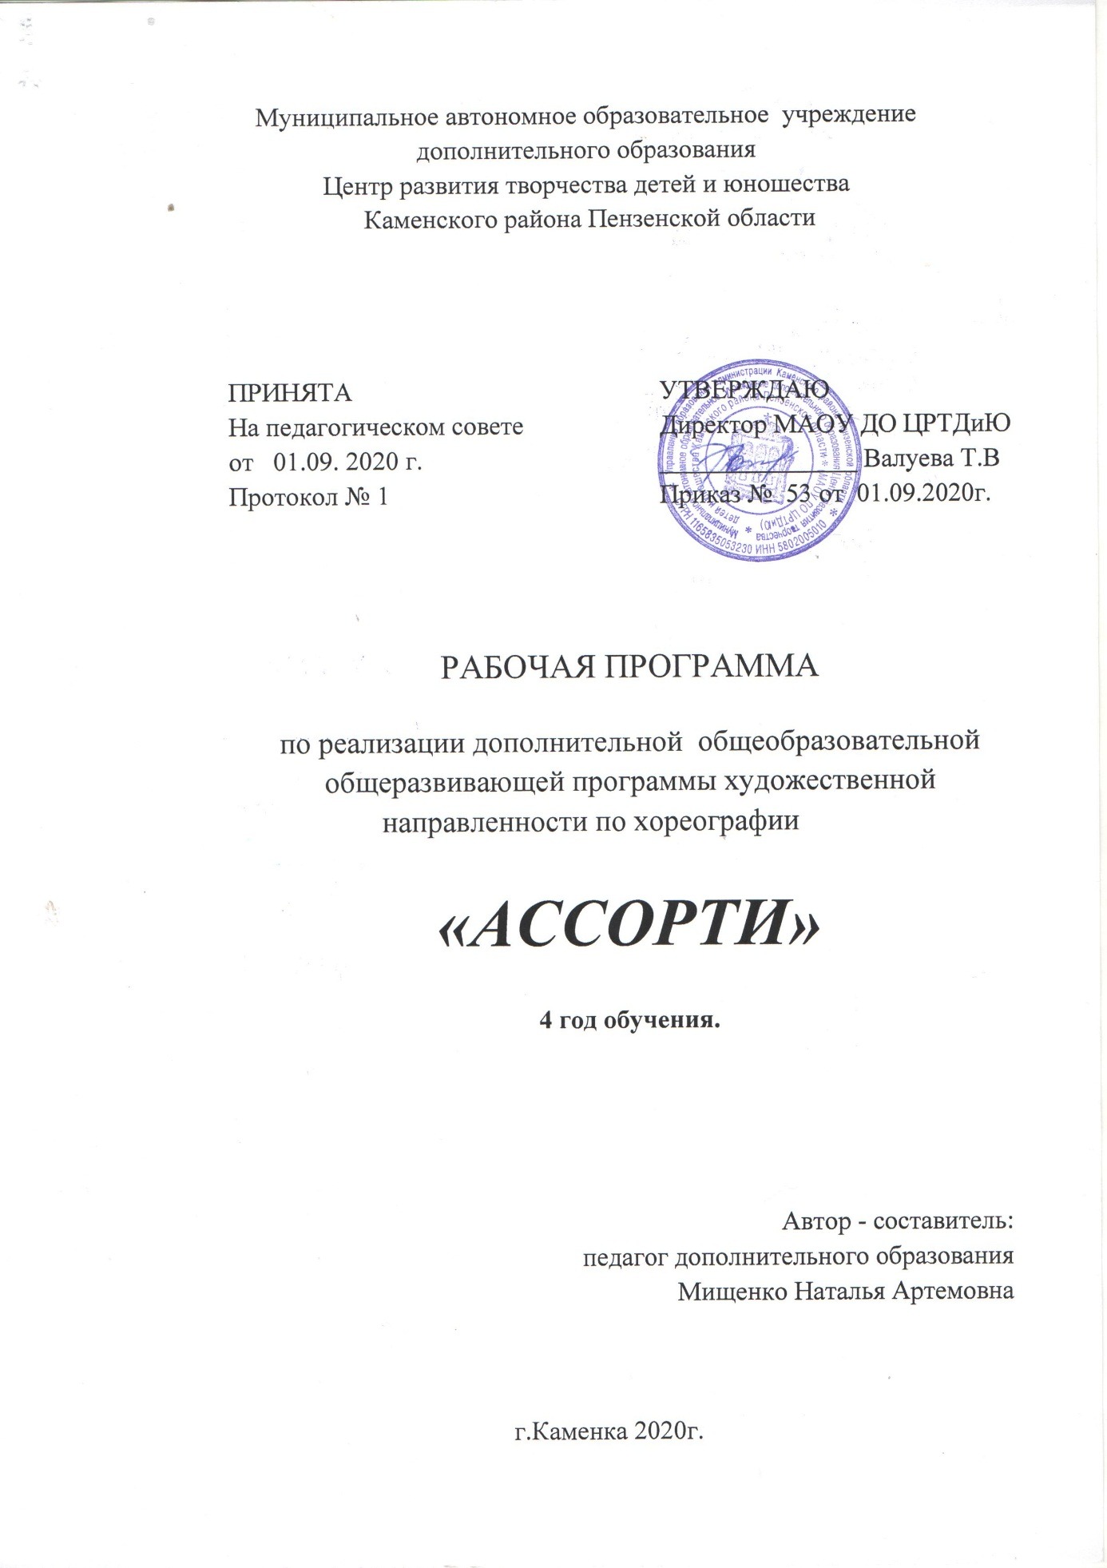

I. Пояснительная записка
Рабочая программа четвертого года обучения разработана в согласии с Федеральным законом «Об образовании в Российской Федерации» на базе основной программы «Ассорти».
Работа основывается на вовлечении учащихся в художественную учебную деятельность, способствующую их умственному, физическому и духовному развитию.
Программа четвертого года обучения направлена на закрепление учащимися основ хореографического искусства; изучении истории возникновения танцевальных направлений; укрепление здоровья; формирование физических данных. Предполагает закрепление знаний и умений, учитывая возрастные особенности учащихся и освоение основных тем по разделам, а также навыки общения со своим коллективом, при создании условий для творческой фантазии.
На четвертом году обучения большое внимание уделяется развитию творческих способностей учащихся (на занятиях используется индивидуальный подход). В течении года учащийся отрабатывают элементы партерного тренажа, классического и народного экзерсиса, изучают эстрадные и восточные танцы. Так же готовят постановки для концертных программ. Для этого предусмотрены репетиции, как групповые, так и индивидуальные.
Срок реализации программы - 1 год.
Объем учебного времени на четвертом году обучения составляет 216 часов.
Форма проведения учебных аудиторных занятий: групповая (от12 до 20 человек продолжительность занятия – 40-45 мин, а так же индивидуальные по подгруппам (3-6 человек).
Занятия проводятся в соответствии с расписанием в группах 4-го года обучения - 3 раза в неделю по 2 часа с одним перерывом.
Цель: создание условий для формирования танцевальной культуры, посредством изучения современных направлений в хореографии .
Задачи:
1. Обучить технике выполнения классического и современного экзерсиса.
2. Способствовать развитию умственной и физической работоспособности; развить чувства ритма, умение слышать и понимать музыку.
3. Воспитать культуру личности обучающегося средствами хореографического искусства;
Методы обучения
На занятиях используются различные методы и приемы:
- словесный (устное изложение, беседа, рассказ);
- наглядный (показ мультимедийных материалов, показ педагогом);
- практический;
- объяснительно – иллюстративный (восприятие и усвоение готовой информации);
- репродуктивный (воспроизведение полученных знаний и умений, освоенных способов деятельности).
II. Планируемые результаты
В результате освоения данной образовательной программы у учащихся формируется учебно-познавательный интерес и желание приобретать новые знания и умения.
Предметные результаты:
- основы классического танца и правила исполнения упражнений;
- особенности танцев народов мира;
- основ теории хореографического искусства, его направлений;
Метапредметные:
- исполнять танцы, построенные на движениях разных жанров, стилей грамотно и выразительно;
- свободно импровизировать;
Личностные:
- работать, по возможности, самостоятельно;
- вежливого и корректного общения с другими учащимися и педагогом.

III. Учебно-тематический план
4 год обучения
№ п/п | Тема | Количество часов |  |  | Форма контроля
 |  | всего | теор. | практ.
1. | Общая физическая подготовка | 20 | 3 | 17 | Контрольное задание, беседа
2. | Классический танец | 20 | 3 | 17 | Контрольное задание, тест
3. | Народный танец | 20 | 3 | 17 | Контрольное задание, тест
4. | Современный танец | 20 | 3 | 17 | Контрольное задание, викторина
5. | Восточный танец | 20 | 3 | 17 | Контрольное задание, наблюдение
6. | Постановочная и репетиционная работа | 116 | 10 | 106 | Отчетные концерты, участие в конкурсах
ИТОГО: |  | 216 | 25 | 191

IV. Содержание программы.
1.Общая физическая подготовка
Теория: Вводное занятие Задачи 4-го года обучения. Правила поведения в коллективе. Техника безопасности. Внешний вид и личная гигиена. Танцевальные жанры. Партерный тренаж.
Практическая работа
Повторение и закрепление упражнений 3-го года обучения. Партерный тренаж.

Контроль: контрольное задание.

2. Классический танец Теория: Классический танец. Упражнения у станка.

Практическая работа
Повторение и закрепление упражнений 3-го года обучения.
Простейшие комбинации упражнений, ускоренный темп исполнения.
Упражнения у станка:
- Релеве.
- Деми плие и гранд плие.
- Батман тандю жете пике.
- Дегаже.
- Ку де пье.
- Батман фраппе.
- Батман дубль фраппе.
- Батман сатеню.
- Аттетюд.
- Тербушон.
- Ботю.
- Дубль.
- Пассе.
- Пти батман.
- Перегибы корпуса.
- Гранд батман жете.
- Ронд де жамп партер.
- Девлопе.
- Андеор, андедан.
- Ронд де жамб анлер.
- Адажио
- Дегаже
- Томбе
- Пике
- Пуанте
- Балансе
- Аллегро

Вращения:
- Фуэте.
- Пируэт
- Обертас.

Прыжки:
- Соте.
- Па баллоне.
- Сисон.
- Шажман де пье.
Повторение и закрепление выученного, работа над техникой исполнения.
Контроль: Контрольное задание.

3. Народный танец
Теория: Народный танец. Народный тренаж.
Практическая работа
Подготовка к более четкому исполнению народных движений. Точные позиции положения и движения рук в танцах народов мира. Особенности стиля исполнения. Источники народных тем, сюжетов, движений, их связь с образом жизни народов.

Народный тренаж лицом к станку:
- Поклон.
- Приседания по I, II, IV, V позициями с работой рук и головы.
- Носок-каблук простой и с деми плие.
- Круг ногой со скошенным подъемом.
- Маленькая каблучная сначала лицам к станку в стону, затем крестом.
- Подготовка к «веревочке».
- Развороты колен лицом к станку.
- Флик-фляк в сторону лицом к станку.
- Потартье.
- Дробь «ключ» и т.д.
- Адажио
- Большие броски в комбинации опусканием на колено.
- Лицом к станку порт де бра с растяжкой.
- У опоры – прыжки.
- «Лягушки», «голубцы» и т.д.

Элементы народного тренажа на середине зала:
- Положение рук, положение ног.
- Положение рук в групповых танцах в фигурах: звездочка, круг, карусель, цепочка.
- Поклоны - на месте, с движением вперед и назад.
- Тройной русский шаг.
- Переменный шаг по v позиции.
- Шаг с проскальзываюшим ударом.
- Тройной притоп в повороте.
- Скольжение стопой по полу.
- Переступание на полупальцах.
- Припадание - на месте, с продвижением в сторону, с поворотом на 1/4.
- «Молоточки» - удар полупальцами в пол, от колена в прямом положении, с подскоком на другой ноге; на месте.
- Опускание на колени - на одно, на оба с одновременным поворотом.
- Шаг с подскоком; подскоки на двух ногах.
- Проскальзывание на обеих ногах.
- Небольшие подскоки с вынесением ноги вперед.
- Боковые шаги с вынесением свободной ноги вперед.
- Работа стоп в танце.
- «Ковырялочка».
- «Веревочка»
- «Гармошка».
- «Моталочка».
- «Маятник».
- «Бегунец».
- «Голубцы».
- «Подсечка» у мальчиков.
- Присядки у мальчиков.
- «Хлопушки» у мальчиков.
- Вращения (простейшие) у девочек.
- Дроби – поочередные удары каблуком по VI позиции.
- Поклон.

Трюки:
- Присядки.
- «Мячики» по VI, I.
- Винт по VI.
- Винтовая присядка.
- «Ползунок» по VI.
- «Качалочка» по I.
- Подсечка.
- «Петушок».
- «Крокодил».
- Разножка на полу и в воздухе.
- Прыжок «блохи».
- Колесо.
- Винт (ноги скрестно).

Контроль: Контрольное задание.

4. Эстрадный танец
Теория: Эстрадный танец. Современные стили и направления в хореографии. Хип-хоп.
Практическая работа
Разминочно-силовой комплекс на все группы мышц. Разогрев. Растяжка мышц тел. Экзерсис у станка. Жест и движение. Прыжки. Ускоренные вращения.
Разучивание танцевальной комбинации в стиле Хип-хоп. Дыхание и расслабление.
Контроль: Контрольное задание.

5. Восточные танцы
Теория: Ритмы восточной музыки. Сложные элементы восточного танца. Прослушивание и простукивание ритмов восточной музыки: максум, балади, саиди, чифтетели, масмуди, фаллахи, айюб, байю, мальфуф, дарж, карсилама.
Практическая работа
Повторение основных элементов и разучивание сложных:
- Движения головой и шеей.
- Движение плечами.
- Движение грудью.
- Движение руками.
- Движения животом.
- Движения бедрами, тазом.
- Движение ногами.
- Движения головой.
- Комбинации движений.
- Вариации.
Соединение элементов движений в отдельные связки. Принципы соединения сложных элементов движений в отдельные связки. Соединение элементов движений в горизонтальной плоскости, вертикальной плоскости, диагональной плоскости.
Тренировка импровизации под различные виды музыки.
Контроль: Контрольное задание.
6. Постановочная и репетиционная работа
Теория:
Сольный танец. Сольный танец как малая форма в хореографии. Особенности. Работа над образом персонажа. Личность исполнителя.
Танец в паре.
Основные отличия, принципы зеркального отображения движений

Коллективный танец
Перемещение в пространстве. Простые рисунки танца для использования их в концертных номерах.
Импровизация и актерское мастерство.
Образные игры.
Игры и пластические этюды «Кто первый», «Зоопарк», «Зеркало», «Море волнуется», «Пластилин» и другие.
Использование аксессуаров.
Использование аксессуаров в танцах – платочки, платки, трость, вейла.
Костюм.
Костюм — как средство выражения настроения танца.

Сценическая практика.
Практическая работа
Импровизация. Повторение упражнений на развитие ориентации в пространстве в сольном танце.
Танец в паре синхронно, танец в паре зеркально под счет, под музыку, с преподавателем, без преподавателя. Тренировка танца двумя, тремя, четырьмя парами. Работа на партнера. Повторение упражнений на развитие ориентации в пространстве в парном танце.
Повторение упражнений на развитие ориентации в пространстве в коллективном танце.
Разучивание игр, развивающих умение импровизировать и работать в группе дружно и сплочённо.
Пантомимические этюды на заданные темы.
Использование аксессуаров в танцах.
Выступления на различных сценических площадках города, применение умений и навыков, полученных в коллективе, на практике.
Контроль: отчетные концерты, участие в конкурсах.
V. Методическое обеспечение программы:
Методическое обеспечение является неотъемлемой составной частью учебного процесса в хореографической студии «Вдохновение» и способствует качественному усвоению учащимися программы.
Методическое обеспечение учебного процесса включает учебно-методическую литературу по каждой дисциплине, а также видеоматериал, дидактические материалы, наглядные пособия, компьютерные презентации по дисциплине.
VI. Система контроля и оценивания результатов
Итогом хореографической деятельности является танец, который учащиеся представляют на суд зрителям – сверстникам, учителям, родителям, общественности.
Подведение итогов по результатам освоения материала данной программы может быть проведено в форме концерта, участия в конкурсах и фестивалях. Для определения результативности используются следующие формы контроля знаний, умений и навыков учащихся: контрольное задание, тест, беседа, викторина, наблюдение, концертные программы, результативность участия в конкурсах.
Промежуточная аттестация учащихся включает в себя проверку теоретических знаний и практических умений и навыков. Промежуточная аттестация учащихся может проводиться в следующих формах: концертной программы, участия в конкурсах. Промежуточная аттестация учащихся на четвертом году обучения проводится в первом полугодии.
Итоговая аттестация учащихся проводится по окончании обучения по дополнительной общеобразовательной общеразвивающей программе. Итоговая аттестация учащихся может проводиться в следующих формах: концертная программа.
Результаты итоговой аттестации учащихся оцениваются таким образом, чтобы можно было определить:
- насколько достигнуты прогнозируемые результаты дополнительной образовательной программы каждым учащимся;
- полноту освоения дополнительной образовательной программ.
Способы определения результативности занятий:
- наблюдение;
- сравнительный анализ;
- результативность участия в конкурсах и фестивалях;
- самооценка;
Критерии уровня освоения программы:
- мотивация к занятиям;
- техника исполнения хореографических композиций;
- готовность и способность к творческой деятельности;
- творческие достижения;
- уровень ситуативной тревожности при освоении предмета;
- способность к успешной социализации.
Шкала оценки уровня теоретической и практической подготовки:
- высокий уровень – учащийся овладел на 100-80% знаниями, умениями и навыками, предусмотренными программой за конкретный период;
- средний уровень – у учащегося объём усвоенных знаний, умений и навыков составляет 70-50%;
- низкий уровень – учащийся овладел менее чем 50%, предусмотренных знаний, умений и навыков.
Объект контроля: знания, умения, навыки.
Результаты итоговой аттестации фиксируются в «Протоколе» итоговой аттестации учащихся объединения. Если учащийся полностью освоил образовательную программу, ему выдается «Свидетельство об окончании обучения по дополнительной общеобразовательной общеразвивающей программе».
VII. Список литературы для учащихся
- Базарова Н., Мей В. Азбука классического танца.- Л.: Искусство, 1983.
- Ваганова А. Основы классического танца.- Л.: Искусство, 1960.
- Голейзовский К. Образы русской народной хореографии.- М.: Искусство, 1964.
- Ткаченко Т. Народные танцы.- М.: Искусство, 1975.

Список литературы для педагога
- Давыдов В. Проблемы развивающего обучения.- М., 2004.
- Захаров В. Радуга русского танца.- М.: Сов. Россия, 1986.
- Климов А. Основы русского народного танца.- М.: Искусство, 1981.
- Конен В. Рождение джаза.- М., 1984.
- Костровицкая В. 100 уроков классического танца.- Л.: Искусство, 1981.
- Кристи Г. Основы актёрского мастерства.- М.: Советская Россия, 1970.
- Михайлова М. Развитие музыкальных способностей детей.- Ярославль, 1997.
- Пасютинская В. Волшебный мир танца.- М.: Просвещение, 1985.
- Прибылов Г. Методические рекомендации и программа по классическому танцу для самодеятельных коллективов.- М., 1984.
- Смирнов И. Искусство балетмейстера.- М.: Просвещение, 1986.
- Устинова Т. Избранные русские народные танцы.- М.: Искусство, 1996.
16. Ярмолович Л. Принципы музыкального оформления урока классического танца.- М.: Искусство, 1968.

6. Организационно-педагогические условия реализации программы
Для успешного решения задач воспитания и обучения учащихся помимо педагогических условий создаются организационные и материально-технические.
Организационные: организация рабочего места учащихся, проведение инструктажей; оформление помещения организация самоуправления; организация работы с родителями; социальное партнерство и сотрудничество; организация концертов, организация досуга.
Организация занятий по курсам проводятся с полным составом объединения и индивидуально, планируя которые, педагог должен ясно представлять его задачи, связь с другими занятиями. Ни одно занятие нельзя мыслить как обособленное звено, в него всегда входит и повторение пройденного, и новый материал, и перспектива связи с дальнейшими заданиями. На одном занятии могут сочетаться изучение элементов и классического, и народного танцев, а так же исполняться задания на импровизацию.
Материально-технические: для учащихся оборудован хореографический зал, в котором имеются станки, музыкальное оборудование, раздевалка.
Методическое обеспечение программы
Методическое обеспечение учебного процесса включает учебно-методическую литературу по каждой дисциплине, а также наглядные пособия, компьютерные презентации по дисциплине и др.
Учебно-воспитательный процесс имеет развивающий характер, т. е. направлен на развитие природных задатков учащихся, на реализацию их интересов и способностей. Усвоение учащимися учебного материала зависит от выбора форм проведения занятий, от поддержания интереса к изучаемым темам. Традиционные формы обучения: беседа, тренировка, репетиция, экскурсия, творческая работа, концертная деятельность, защита проектов. Нетрадиционные формы обучения: занятие–фантазия, занятие–игра, занятие–экскурсия, мастер – класс.
Чтобы научить учащегося самостоятельно работать, общаться с детьми и взрослыми, прогнозировать и оценивать результаты своего труда, искать причины затруднений и уметь преодолевать их используются следующие педагогические технологии:
- личностно-ориентированное обучение;
- педагогика сотрудничества («проникающая технология»);
- технология КТД;
- проблемное обучение;
- коммуникативная технология;
- игровые технологии.
Программа предусматривает использование следующих форм работы:
Фронтальная - подача учебного материала всему коллективу учащихся.
Индивидуальная – постановочная работа с солистами и тренировки с отстающими учащимися.
Групповая – используется при постановке творческих задач группам и подгруппам учащихся, организации выступлений и мастер-классов.
Традиционные методы обучения:
- объяснительно-иллюстративные;
- репродуктивные;
- проблемно-поисковые;
- метод создания проблемной ситуации.
7. Система контроля и оценивания результатов
Итогом хореографической деятельности является танец, который учащиеся представляют на суд зрителям – сверстникам, учителям, родителям, общественности.
Подведение итогов по результатам освоения материала данной программы может быть проведено в форме концерта, участия в конкурсах и фестивалях. Для определения результативности используются следующие формы контроля знаний, умений и навыков учащихся: контрольное задание, тест, беседа, викторина, наблюдение, концертные программы, результативность участия в конкурсах.
Промежуточная аттестация учащихся включает в себя проверку теоретических знаний и практических умений и навыков. Промежуточная аттестация учащихся может проводиться в следующих формах: концертной программы, участия в конкурсах. Промежуточная аттестация учащихся проводится два раза в год.
Итоговая аттестация учащихся проводится по окончании обучения по дополнительной общеобразовательной общеразвивающей программе. Итоговая аттестация учащихся может проводиться в следующих формах: концертная программа.
Результаты итоговой аттестации учащихся оцениваются таким образом, чтобы можно было определить:
- насколько достигнуты прогнозируемые результаты дополнительной образовательной программы каждым учащимся;
- полноту освоения дополнительной образовательной программ.
Способы определения результативности занятий:
- наблюдение;
- сравнительный анализ;
- результативность участия в конкурсах и фестивалях;
- самооценка;
Критерии уровня освоения программы:
- мотивация к занятиям;
- техника исполнения хореографических композиций;
- готовность и способность к творческой деятельности;
- творческие достижения;
- уровень ситуативной тревожности при освоении предмета;
- способность к успешной социализации.
Шкала оценки уровня теоретической и практической подготовки:
- высокий уровень – учащийся овладел на 100-80% знаниями, умениями и навыками, предусмотренными программой за конкретный период,
- средний уровень – у учащегося объём усвоенных знаний, умений и навыков составляет 70-50%;
- низкий уровень – учащийся овладел менее чем 50%, предусмотренных знаний, умений и навыков.
Объект контроля: знания, умения, навыки.
Результаты итоговой аттестации фиксируются в «Протоколе» итоговой аттестации учащихся объединения. Если учащийся полностью освоил образовательную программу, ему выдается «Свидетельство об окончании обучения по дополнительной общеобразовательной общеразвивающей программе».

